Опис заходів Інвестиційної програми на 2019 рік
Рівненського обласного
виробничого комунального підприємства
водопровідно-каналізаційного господарства «Рівнеоблводоканал»

І. ВОДОПОСТАЧАННЯ

Будівництво, реконструкція та модернізація об’єктів водопостачання, з урахуванням:

  - Заходи, зі зниження питомих витрат, а також втрат ресурсів, з них:

    - Технічне переоснащення електронасного обладнання
артезіанської свердловини №1
в с.Велика Омеляна Рівненського району

Техніко-економічне обґрунтування необхідності та доцільності впровадження заходу

- Вихідні положення, в яких зазначається технічна можливість та економічна доцільність
Артезіанська свердловина №1, що розташована по вул Шевченка 77-в в с.Велика Омеляна Рівненського району Рівненської області. пробурена та введена в експлуатацію в 1970 р. для Великоомелянської сільської ради. На баланс РОВКП ВКГ «Рівнеоблводоканал» дана свердловина передана згідно рішення Рівненської обласної ради №686 від 06.09.2017 року «Про прийняття у спільну власність територіальних громад Рівненської області об’єктів водопровідного господарства територіальної громади Великоолянської сільської ради Рівненського району»
В результаті обстеження свердловини було встановлено наступне:
- встановлений насосний агрегат типу ЕЦВ8-16/100 (з технічними параметрами Q=16 м³/год., Н=100 м, Р_{дв.}=9,0 кВт) має виробку робочих камер, знос корпусу та деталей, що не забезпечує роботу насосного агрегату в своїх робочих параметрах та призводить до значного збільшення споживання електроенергії. Насосний агрегат ремонту не підлягає;
- керування роботою насосного агрегату здійснюється станцією управління прямого пуску, що не забезпечує якісного регулювання робочих параметрів і захисту насосного агрегату та призводить до швидкого пошкодження обладнання;
- живлення насосного агрегату здійснюється проводом ВПП 6 мм², який має значні пошкодження, що призводить до частих робіт по демонтажу-монтажу обладнання.
Даним заходом пропонується замінити насосний агрегат на новий. придбати та встановити станцію управління «Каскад 5-20А», та замінити провід ВПП 6 мм² та в становити прилад охоронної сигналізації.
- Обгрунтування проектної потужності об’єкта, передбачуваного асортименту продукції, запланованої до випуску, а також міркування щодо її збуту
Зміна проектної потужності свердловини не передбачається.

- Обгрунтування чисельністі нових або додаткових робочих місць виробничого персоналу
Нові або додаткові робочі місця не створюються.

- Дані про наявність сировинної бази, про забезпечення основними матеріалами, енергоресурсами, напівфабрикатами, трудовими ресурсами з обґрунтуванням можливості їх використання або одержання
Для реалізації даного проекту підприємству необхідно придбати:
- насос глибинний 6" тип: GBC.3.07.2.1120 з двигуном SMS-6" з параметрами Q= 20 м.куб./год, Н=82,9 м, Pдв.=9,2 кВт. – 1 шт.;
- станцію управління «Каскад К» 5-20 А – 1 шт.;
- провід ВПП 6 -180 м.п.;
- прилад охоронної сигналізації – 1 шт.
- Дані інженерних вишукувань
Реалізація з аходу проводиться на існуючому об’єкті.

- Оцінка впливів на навколишнє середовище (ОВНС)
Вплив на навколишнє середовище не очікується.

- Основні рішення з інженерної підготовки території і захисту об’єкта від небезпечних природних чи техногенних факторів
До початку виконання робіт в будуть розроблені заходи по безпечним умовам праці. Розташування підземних комунікацій на місцевості буде позначено відповідними знаками, а територія перед початком робіт буде огороджена.

- Схема генплану та транспорту
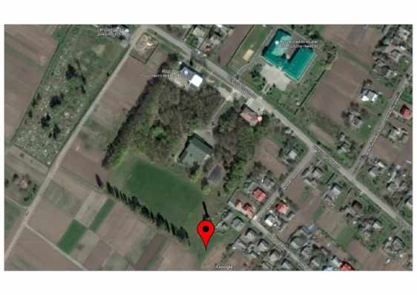
Схема розташування артезіанської свердловини №1 с.Велика Омеляна
- Основні технологічні, будівельні та архітектурно-планувальні рішення
Даним заходом передбачено заміна старого електронасного обладнання на свердловині №1 с.Велика Омеляна на насос глибинний 6" тип: GBC.3.07.2.1120 з двигуном SMS-6" та станцію управління «Каскад К» 5-20 А та встановлення приладу охоронної сигналізації.

- Основні положення з організації будівництва
Загальна схема організації будівництва містить в собі наступні періоди: організаційно-технічної підготовки, підготовчий період будівництва, основний період і введення об’єкта в експлуатацію.

- Основні рішення та показники з енергоефективності, порівняння варіантів, облік і використання вторинних та поновлюваних ресурсів з охорони праці
Економія електроенергії складе 5616,00 кВт*год. / рік.
- Заходи щодо технічного захисту інформації
Даний проект не потребує захисту технічної інформації.

- Основні рішення з санітарно-побутового обслуговування працюючих
Роботи проводяться на існуючому водозабірному майданчику, на якому вирішені усі питання санітарно-побутового обслуговування працюючих.

- Основні рішення з вибухопожежної безпеки виробництва
Реалізація заходу проводиться на існуючому об’єкті.

- Основні рішення щодо реалізації інженерно-технічних заходів цивільного захисту (цивільної оборони)
Реалізація заходу проводиться на існуючому об’єкті.

- Ідентифікація та декларація безпеки об’єктів підвищеної небезпеки
Реалізація заходу проводиться на існуючому об’єкті.

- Доступність території об’єкта для маломобільних груп населення (крім об’єктів виробничого призначення)
Територія об’єкта недоступна для маломобільних груп населення оскільки її огороджено. Даний об’єкт потребує встановлення приладу охоронної сигналізації, так як знаходиться за межами м.Рівне та на території свердловини немає цілодобового обслуговуючого персоналу.

- Обґрунтування ефективності інвестицій
Економія складає 5616,00 кВт*год/рік..

- Проектні терміни
Можливий термін реалізації заходу – І квартал 2019 р.

- Техніко-економічні показники
Місце встановлення насоса глибинного 6" тип: GBC.3.07.2.1120 з двигуном SMS-6" та станції управління «Каскад К» 5-20 А, приладу охоронної сигналізації - свердловина №1 с.Велика Омеляна Загальна вартість робіт–102,38 тис.грн. без ПДВ.
Роботи по об’єкту виконуються господарським способом. По необхідному устаткуванню розглянуто по декілька пропозицій та вибрано оптимальні.

- Обгрунтування ефективності інвестицій
Вартість заощадженої електроенергії складе – 12,64 тис. грн/рік.

- Висновки та пропозиції
У відповідності до Витягу з протоколу засідання Національної комісії, що здійснює державне регулювання у сферах енергетики та комунальних послуг, яке проводилось у формі відкритого слуханння № 21 від 27.11.2014 року, висновок експертизи по даному заходу не вимагається.
Визначення строку окупності та економічного ефекту
від впровадження заходу інвестиційної програми
з технічного переоснащення електронасного обладнання
артезіанської свердловини №1
в с.Велика Омеляна Рівненського району
Середня продуктивність насосного агрегата на свердловині №1 с.Велика Омеляна, який працює цілодобов,о в середньому згідно показників лічильників 14400 м³/місяць з тиском в середньому 21 м. При цьому затратили електроенергії :
Р= (2,72*Н*Q)/η*10¯³
Р1= (2,72 * 21 * 14400) / 0,55 = 1496* 12=
= 17952 кВт*год/ рік,
де 21 – середня висота підйому, м
0,55 – середнє ККД насосних агрегатів
При заміні існуючих насосних агрегатів з ККД = 0,55 на нові з ККД=0,80 витрати на перекачку тієї ж кількості води становитимуть :
Р2=(2,72 * 21 * 14400)/ 0,80= 1028* 12 =
= 12336 кВт*год. / рік,
Річний економічний ефект від заміни насосних агрегатів становитиме:
Е= (Р1-Р2) = 17952 – 12336 =
= 5616 кВт*год. / рік,
це складає :
5616 * 2,251 = 12642 грн. / рік
де 2,251 - середній роздрібний тариф на електроенергію (без ПДВ) для 2 класу напруги
Термін окупності :

(102,38 / 12,64)*12 = 97,18міс.

    - Технічне переоснащення електронасного
обладнання артезіанської свердловини №1 в
с. Грушвиця-1, Рівненського району

Техніко-економічне обґрунтування необхідності та доцільності впровадження заходу

- Вихідні положення, в яких зазначається технічна можливість та економічна доцільність
Артезіанська свердловина №1, що розташована по вул. Шкільній, 13-б с. Грушвиця-1 Рівненського району Рівненської області пробурена та введена в експлуатацію в 1974 р. для Грушвицької сільської ради. На баланс РОВКП ВКГ «Рівнеоблводоканал» передано згідно рішення Рівненської обласної ради №343 від 04.11.2016 р. «Про прийняття у спільну власність територіальних громад Рівненської області об’єктів водопровідного господарства територіальних громад Грушвицької сільської ради Рівненського району, Синівської сільської ради та об’єднаної територіальної громади Бабинської сільської ради Гощанського району».
Під час обстеження свердловини було виявлено наступне:
- встановлений насосний агрегат ЕЦВ 6-6,3/125 (з технічними параметрами Q=6,3 м³/год., Н=125 м, Р_{дв}=4,5 кВт) має виробку робочих камер, знос корпусу та деталей, що не забезпечує робочі параметри насосу та призводить до значного збільшення питомої норми споживання електроенергії.
Насосний агрегат ремонту не підлягає;
- керування роботою насосного агрегата здійснюється станцією управління прямого пуску, що не забезпечує якісного регулювання робочих параметрів і захисту носного агрегату та призводить до його швидкого руйнування;
- живлення насосного агрегату здійснюється проводом ВПП 6 мм², який має значні пошкодження, що призводить до частих робіт по демонтажу-монтажу обладнання;
- водопідйомна колона виконана із сталевих труб Ø50 мм, які за час експлуатації піддалися корозії, що призводить до зменшення фактичного об’єму піднятої води (втрат) та значного збільшення споживання електроенергії.
Даним заходом пропонується замінити насосний агрегат. станцію управління та провід ВПП 6 мм², водопідйомну колону.

- Обгрунтування проектної потужності об’єкта, передбачуваного асортименту продукції, запланованої до випуску, а також міркування щодо її збуту
Зміна проектної потужності свердловини не передбачається.
- Обгрунтування чисельністі нових або додаткових робочих місць виробничого персоналу
Нові або додаткові робочі місця не створюються.
- Дані про наявність сировинної бази, про забезпечення основними матеріалами, енергоресурсами, напівфабрикатами, трудовими ресурсами з обґрунтуванням можливості їх використання або одержання
Для реалізації даного проекту підприємству необхідно придбати:
- насос глибинний 6" тип: GBA.1.08.1.1320 з двигуном SMS-6" з робочими параметрами Q= 7 м.куб./год, Н=79,3 м, Pдв.=3 кВт – 1 шт.;
- станцію управління "Каскад К" 5-20 А – 1 шт.;
- провід ВПП 6 – 150 м.п.;
- трубу сталеву Ø50 мм – 40 м.п.;
- фланець сталевий приварний Ø50 мм Ру=16 атм. – 10 шт.;
- Дані інженерних вишукувань
Реалізація заходу проводиться на існуючому об’єкті.
- Оцінка впливів на навколишнє середовище (ОВНС)
Вплив на навколишнє середовище не очікується.

- Основні рішення з інженерної підготовки території і захисту об’єкта від небезпечних природних чи техногенних факторів
До початку виконання робіт в будуть розроблені заходи по безпечним умовам праці. Розташування підземних комунікацій на місцевості буде позначено відповідними знаками, а територія перед початком робіт буде огороджена.

- Основні технологічні, будівельні та архітектурно-планувальні рішення
Даним заходом передбачено заміну електронасоного обладнання та водопідйомної колони на свердловині №1 с. Грушвиця-1 Рівненського району.
- Схема генплану та транспорту
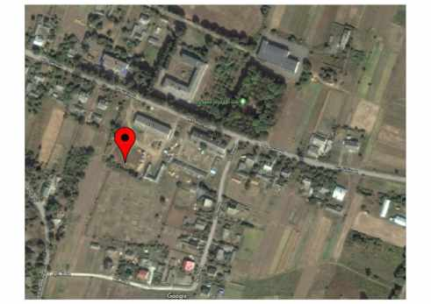
Схема розташування артезіанської свердловини №1 в с.Грушвиця-1 Рівненського району
- Основні положення з організації будівництва
Загальна схема організації будівництва містить в собі наступні періоди: організаційно-технічної підготовки, підготовчий період будівництва, основний період і введення об’єкта в експлуатацію.

- Основні рішення та показники з енергоефективності, порівняння варіантів, облік і використання вторинних та поновлюваних ресурсів з охорони праці
Економія електроенергії складе 8100,00 кВт*год. / рік.

- Заходи щодо технічного захисту інформації
Даний проект не потребує захисту технічної інформації.

- Основні рішення з санітарно-побутового обслуговування працюючих
Роботи проводяться на існуючому об’єкті, на якому вирішені усі питання санітарно-побутового обслуговування працюючих.

- Основні рішення з вибухопожежної безпеки виробництва
Реалізація заходу проводиться на існуючому об’єкті.

- Основні рішення щодо реалізації інженерно-технічних заходів цивільного захисту (цивільної оборони)
Реалізація заходу проводиться на існуючому об’єкті.

- Ідентифікація та декларація безпеки об’єктів підвищеної небезпеки
Реалізація заходу проводиться на існуючому об’єкті.

- Доступність території об’єкта для маломобільних груп населення (крім об’єктів виробничого призначення)
Територія об’єкта недоступна для маломобільних груп населення оскільки її огороджено і знаходиться під охороною.

- Обґрунтування ефективності інвестицій
Економія складає 18,23 тис.грн.

- Проектні терміни
Можливий термін реалізації заходу – І квартал 2019 р.
- Техніко-економічні показники
Місце встановлення насосу глибинного 6" тип: GBA.1.08.1.1320 з двигуном SMS-6", станції управління «Каскад К» 5-20А, водопідйомної колони Ø50 мм артезіанська сверловина №1 с.Грушвиця-1 Рівненського району.
Загальна вартість робіт –78,51 тис.грн. без ПДВ.
Роботи по об’єкту виконуються господарським способом. По необхідному устаткуванню розглянуто по декілька пропозицій та вибрано оптимальні.

- Обгрунтування ефективності інвестицій
Вартість заощадженої електроенергії складе – 18,23 тис. грн/рік.

- Висновки та пропозиції
У відповідності до Витягу з протоколу засідання Національної комісії, що здійснює державне регулювання у сферах енергетики та комунальних послуг, яке проводилось у формі відкритого слуханння № 21 від 27.11.2014 року, висновок експертизи по даному заходу не вимагається.

Визначення строку окупності та економічного ефекту
від впровадження заходу інвестиційної програми з технічного переоснащення електронасного обладнання
артезіанської свердловини №1
в с. Грушвиця-1, Рівненського району
Середня продуктивність насосного агрегата на свердловині №1 с.Грушвиця-1, який працює цілодобово в середньому згідно показників лічильників 4300 м3/місяць з тиском в середньому 21 м. При цьому затратили електроенергії :
Р= (2,72*Н*Q)/η*10¯³
Р1= (2,72 * 21 * 4300) / 0,25 = 982* 12=
=11784 кВт*год/ рік,
де 21 – середня висота підйому, м
0,25 – середнє ККД насосних агрегатів
При заміні існуючих насосних агрегатів з ККД = 0,25 на нові з ККД=0,80 витрати на перекачку тієї ж кількості води становитимуть :
Р2=(2,72 * 21 * 4300)/ 0,80= 307* 12 =
=3684 кВт*год. / рік,
Річний економічний ефект від заміни насосних агрегатів становитиме:
Е= (Р1-Р2) = 11784 – 3684 =
=8100 кВт*год. / рік,
це складає :
8100 * 2,251 = 18233 грн. / рік
де 2,251 - середній роздрібний тариф на електроенергію (без ПДВ) для 2 класу напруги
Термін окупності :
(78,51 / 18,23)*12 = 51,67 міс.

    - Технічне переоснащення електронасного
обладнання артезіанської свердловини №1
в с.Грушвиця-2, Рівненського району

Техніко-економічне обґрунтування необхідності та доцільності впровадження заходу

- Вихідні положення, в яких зазначається технічна можливість та економічна доцільність
Артезіанська свердловина №1, що розташована по вул. Березина,17-а с.Грушвиця-2 Рівненського району Рівненської області пробурена та введена в експлуатацію в 1972 р. для Грушвицької сільської ради. На баланс РОВКП ВКГ «Рівнеоблводоканал» передано згідно рішення Рівненської обласної ради №343 від 04.11.2016 р. «Про прийняття у спільну власність територіальних громад Рівненської області об’єктів водопровідного господарства територіальних громад Грушвицької сільської ради Рівненського району, Синівської сільської ради та об’єднаної територіальної громади Бабинської сільської ради Гощанського району».
Під час обстеження свердловини було виявлено наступне:
- встановлений насосний агрегат ЕЦВ 6-6,3/85 (технічні параметри Q=6,3 м³/год., Н=85 м, Р_{дв}=2,8 кВт) має виробку робочих камер, знос корпусу та деталей, що не забезпечує робочі параметри насосу та призводить до значного збільшення питомої норми споживання електроенергії. Насосний агрегат ремонту не підлягає;
Даним заходом пропонується замінити насосний агрегат. На свердловині №1 с.Грушвиця-2.

- Обгрунтування проектної потужності об’єкта, передбачуваного асортименту продукції, запланованої до випуску, а також міркування щодо її збуту
Зміна проектної потужності свердловини не передбачається.
.
- Дані про наявність сировинної бази, про забезпечення основними матеріалами, енергоресурсами, напівфабрикатами, трудовими ресурсами з обґрунтуванням можливості їх використання або одержання
Для реалізації даного проекту підприємству необхідно придбати насос глибинний 4" тип: GAB.4.11.2.11.20 з двигуном SMS-4" потужністю 1,5 кВт, 230В, 50Гц (Q= 4,8 м.куб./год, Н=52 м, Pдв.=1,5 кВ, 400В, 50Гц) - 1 шт.;

- Дані інженерних вишукувань
Реалізація заходу проводиться на існуючому об’єкті.

- Оцінка впливів на навколишнє середовище (ОВНС)
Вплив на навколишнє середовище не очікується.

- Основні технологічні, будівельні та архітектурно-планувальні рішення
Даним заходом передбачено заміну насосного агрегату на свердловині №1 с.Грушвиця-2 Рівненського району.

- Основні положення з організації будівництва
Загальна схема організації будівництва містить в собі наступні періоди: організаційно-технічної підготовки, підготовчий період будівництва, основний період і введення об’єкта в експлуатацію.

- Основні рішення та показники з енергоефективності, порівняння варіантів, облік і використання вторинних та поновлюваних ресурсів з охорони праці
Економія електроенергії складе 4248,00 кВт*год. / рік.

- Доступність території об’єкта для маломобільних груп населення (крім об’єктів виробничого призначення)
Територія об’єкта недоступна для маломобільних груп населення оскільки її огороджено і знаходиться під охороною.

- Проектні терміни
Можливий термін реалізації заходу – І квартал 2019 р.

- Техніко-економічні показники
Місце встановлення насосу глибинного 4" тип: GAB.4.11.2.11.20 з двигуном SMS-4" потужністю 1,5 кВт, 230В, 50Гц артезіанська сверловина №1 с.Грушвиця-2 Рівненського району. Загальна вартість робіт – 26,66 тис.грн. без ПДВ.

- Обгрунтування ефективності інвестицій
Вартість заощадженої електроенергії складе – 9,56 тис. грн/рік.

- Висновки та пропозиції
У відповідності до Витягу з протоколу засідання Національної комісії, що здійснює державне регулювання у сферах енергетики та комунальних послуг, яке проводилось у формі відкритого слуханння № 21 від 27.11.2014 року, висновок експертизи по даному заходу не вимагається.

Визначення строку окупності та економічного ефекту
від впровадження заходу інвестиційної програми з
технічного переоснащення електронасного обладнання
артезіанської свердловини №1
в с. Грушвиця-2, Рівненського району
Середня продуктивність насосного агрегата на свердловині №1 с.Грушвиця-2, який працює цілодобово в середньому згідно показників лічильників 4300 м3/місяць з тиском в середньому 11 м. При цьому затратили електроенергії :
Р= (2,72*Н*Q)/η*10¯³
Р1= (2,72 * 11 * 4300) / 0,25 = 515* 12=
= 6180 кВт*год/ рік,
де 11 – середня висота підйому, м
0,25 – середнє ККД насосних агрегатів
При заміні існуючих насосних агрегатів з ККД = 0,25 на нові з ККД=0,80 витрати на перекачку тієї ж кількості води становитимуть :
Р2=(2,72 * 11 * 4300)/ 0,80= 161* 12 =
=1932 кВт*год. / рік,
Річний економічний ефект від заміни насосних агрегатів становитиме:
Е= (Р1-Р2) = 6180 – 1932 =
= 4248 кВт*год. / рік,
це складає :
4248 * 2,251 = 9562 грн. / рік
де 2,251 - середній роздрібний тариф на електроенергію (без ПДВ) для 2 класу напруги
Термін окупності :
(26,66 / 9,56)*12 = 33,46 міс.

1.1.4.. Технічне переоснащення електронасного обладнання артезіанської свердловини №1
водозабірного майданчика №1
м.Рівне

Техніко-економічне обґрунтування необхідності та доцільності впровадження заходу

- Вихідні положення, в яких зазначається технічна можливість та економічна доцільність
Водозабірний майданчик №1 розташований між вул. Ст. Бандери і Басівкутським озером на відрізку довжиною 0,5 км. Експлуатується з 1935 року.
Потужність водозабору 12,0 тис. м³/добу. Підземна вода видобувається із артезіанських свердловин глибиною від 100 до 700 м обладнаних занурю вальними відцентровими електронасосами.
Вода із свердловин системою водопроводів подається в РЧВ. В резервуарах вода знезаражується гіпохлоритом натрію і насосною станцією II -го підйому подається в водопровідну мережу міста для водоспоживачів.
Система водопостачання м. Рівне кільцева і подача води регулюється згідно заданих тискових режимів насосної станції II -го підйому.
Артезіанська свердловина №1 водозабірного майданчика №1 введена в експлуатацію 1961 р.
Під час обстеження обладнання свердловини виявлено наступне:
- встановлений насосний агрегат GC 5.06.2.2. (з технічними характеристиками (Q=30-75 м³/год., Н=107-44 м, Р_{дв.}=22 кВт), який експлуатується з 2007 року, має виробку робочих камер, знос корпусу та деталей, що не забезпечує роботу насосного агрегату в робочих параметрах, та призводить до значного збільшення споживання електроенергії.
Насосний агрегат ремонту не підлягає;
- керування роботою насосного агрегату здійснюється станцією управління «Каскад К». що не забезпечує його плавного пуску та призводить до швидкого пошкодження агрегату;
- живлення насосного агрегату здійснюється проводом ВПП 16 мм², який має значні пошкодження. що призводить до частих робіт по демонтажу-монтажу насного агрегату;
Даним заходом передбачена заміна насосного агрегату, заміна станції управління «Каскад К» на шафу управління насосним агрегатом 22 кВт. заміна провіду ВПП 16 мм².
Даний пункт виконується згідно п.3.1.3. «Схеми оптимізації системи водопостачання та водовідведення м.Рівне, сіл Гощанського, Рівненського та Здолбунівського районів».

- Обгрунтування проектної потужності об’єкта, передбачуваного асортименту продукції, запланованої до випуску, а також міркування щодо її збуту
Захід не передбачає зміну проектної потужності.

- Обгрунтування чисельності нових або додаткових робочих місць виробничого персоналу
Нові або додаткові робочі місця не створюються.

- Дані про наявність сировинної бази, про забезпечення основними матеріалами, енергоресурсами, напівфабрикатами, трудовими ресурсами з обґрунтуванням можливості їх використання або одержання
Для реалізації даного проекту підприємству необхідно придбати:
- насос глибинний 6" тип: GDB.5.10.1.1120 з двигуном SMP-6" з робочими параметрами Q= 65 м.куб./год, Н=71 м, Pдв.=18,5 кВт – 1 шт.;
- шафу керування насосом 22 кВт – 1 шт.;
- провід ВПП 16 мм² – 180 м.п.;

- Дані інженерних вишукувань
Реалізація заходу проводиться на існуючому об’єкті.

- Оцінка впливів на навколишнє середовище (ОВНС)
Впливу на навколишнє середовище неочікується.

- Основні технологічні, будівельні та архітектурно-планувальні рішення
Даним заходом передбачено заміну електронасосного обладнання, проводу живлення на свердловині №1 майданчика №1 м. Рівне.

- Схема генплану та транспорту
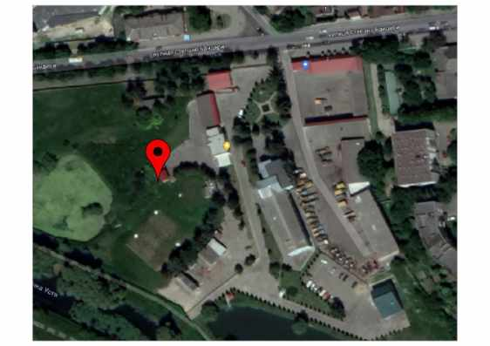
Схема розташування свердловини №1 майданчика №1 м.Рівне
- Основні рішення та показники з енергоефективності, порівняння варіантів, облік і використання вторинних та поновлюваних ресурсів, з охорони праці
Економія електроенергії складе 38076 кВт*год/рік.

- Заходи щодо технічного захисту інформації
Даний проект не потребує захисту технічної інформації.

- Основні рішення з санітарно-побутового обслуговування працюючих
Реалізація заходу проводиться на існуючому об’єкті.

- Основні рішення з вибухопожежної безпеки виробництва
Реалізація заходу проводиться на існуючому об’єкті.

- Основні рішення щодо реалізації інженерно-технічних заходів цивільного захисту (цивільної оборони)
Реалізація заходу проводиться на існуючому об’єкті.

- Ідентифікація та декларація об’єктів підвищеної небезпеки
Реалізація заходу проводиться на існуючому об’єкті.

- Доступність території об’єкта для маломобільних груп населення (крім об’єктів виробничого призначення)
Територія об’єкту недоступна для маломобільних груп населення, оскільки знаходиться під охороною.

- Проектні терміни
Можливий термін реалізації заходу – IV квартал 2019 року.

- Техніко-економічні показники
Місце встановлення насосу глибинного 6" тип: GDB.5.10.1.1120 з двигуном SMP-6"., шафи керування насосом. проводу ВПП 16 мм² свердловина №1 водозабірного майданчика №1 м. Рівне Загальна вартість – 195,23 тис.грн. без ПДВ.
Роботи по об’єкту виконуються господарським способом. По необхідному устаткуванню розглянуто по декілька пропозицій та вибрано оптимальні.

- Обгрунтування ефективності інвестицій
Вартість заощадженої електроенергії складе – 85,71 тис. грн/рік.

- Висновки та пропозиції
У відповідності до Витягу з протоколу засідання Національної комісії, що здійснює державне регулювання у сферах енергетики та комунальних послуг, яке проводилось у формі відкритого слуханння № 21 від 27.11.2014 року, висновок експертизи по даному заходу не вимагається.

Визначення строку окупності та економічного
ефекту від впровадження заходу інвестиційної програми з технічного переоснащення електронасного обладнання
артезіанської свердловини №1
водозабірного майданчика №1 м.Рівне
Середня продуктивність насосного агрегата на свердловині №1 водозабірного майданчика №1, який працює цілодобово в середньому згідно показників лічильників 56000 м3/місяць з тиском в середньому 10м. При цьому затратили електроенергії :
Р= (2,72*Н*Q)/η*10¯³
Р1= (2,72 * 10 * 56000) / 0,3 = 5077* 12=
= 60924 кВт*год/ рік,
де 10 – середня висота підйому, м
0,3 – середнє ККД насосних агрегатів
При заміні існуючих насосних агрегатів з ККД = 0,3 на нові з ККД=0,80 витрати на перекачку тієї ж кількості води становитимуть :
Р2=(2,72 * 10 * 56000)/ 0,80=1904 * 12 =
=22848 кВт*год. / рік,
Річний економічний ефект від заміни насосних агрегатів становитиме:
Е= (Р1-Р2) = 60924 – 22848 =
=38076 кВт*год. / рік,
це складає :
38076 * 2,251 = 85709 грн. / рік
де 2,251 - середній роздрібний тариф на електроенергію (без ПДВ) для 2 класу напруги
Термін окупності :
(195,23 / 85,71)*12 = 27,33 міс.

    - Технічне переоснащення електронасного
обладнання артезіанської свердловини №1а
водозабірного майданчика №1
м.Рівне

Техніко-економічне обґрунтування необхідності та доцільності впровадження заходу

- Вихідні положення, в яких зазначається технічна можливість та економічна доцільність
Водозабірний майданчик №1 розташований між вул. Ст. Бандери і Басівкутським озером на відрізку довжиною 0,5 км. Експлуатується з 1935 року.
Потужність водозабору 12,0 тис. м³/добу. Підземна вода видобувається із артезіанських свердловин глибиною від 100 до 700 м обладнаних занурювальними відцентровими електронасосами.
Вода із свердловин системою водопроводів подається в РЧВ. В резервуарах вода знезаражується гіпохлоритом натрію і насосною станцією II -го підйому подається в водопровідну мережу міста для водоспоживачів.
Система водопостачання м. Рівне к ільцева і подача води регулюється згідно заданих тискових режимів насосної станції II -го підйому.
Артезіанська свердловина №1а водозабірного майданчика №1 введена в експлуатацію 1975 р.
Під час обстеження обладнання свердловини виявлено наступне:
- встановлений насосний агрегат GC 5.06.2.2.. (з технічними характеристиками (Q=30-75 м³/год., Н=107-44 м, Р_{дв.}=22 кВт), який експлуатується з 2007 року. має виробку робочих камер, знос корпусу та деталей, що не забезпечує роботу насосного агрегату в робочих параметрах, та призводить до значного збільшення споживання електроенергії. Насосний агрегат ремонту не підлягає;
- керування роботою насосного агрегату здійснюється станцією управління «Каскад К». що не забезпечує його плавного пуску та призводить до швидкого пошкодження агрегату;
- живлення насосного агрегату здійснюється проводом ВПП 16 мм², який має значні пошкодження. що призводить до частих робіт по демонтажу-монтажу насного агрегату.
Даним заходом передбачена заміна насосного агрегату, заміна станції управління «Каскад К» на шафу управління насосним агрегатом 22 кВт. заміна проводу ВПП 16 мм².
Даний пункт виконується згідно п.3.1.3. «Схеми оптимізації системи водопостачання та водовідведення м.Рівне, сіл Гощанського, Рівненського та Здолбунівського районів».

- Обгрунтування проектної потужності об’єкта, передбачуваного асортименту продукції, запланованої до випуску, а також міркування щодо її збуту
Захід не передбачає зміну проектної потужності.

- Обгрунтування чисельності нових або додаткових робочих місць виробничого персоналу
Нові або додаткові робочі місця не створюються.

- Дані про наявність сировинної бази, про забезпечення основними матеріалами, енергоресурсами, напівфабрикатами, трудовими ресурсами з обґрунтуванням можливості їх використання або одержання
Для реалізації даного проекту підприємству необхідно придбати:
- насос глибинний 6" тип: GDB.5.10.1.1120 з двигуном SMP-6" з робочими параметрами Q= 65 м.куб./год, Н=71 м, Pдв.=18,5 кВт – 1 шт.;
- шафу керування насосом 22 кВт – 1 шт.;
- провід ВПП 16 мм² – 220 м.п.;

- Дані інженерних вишукувань
Реалізація заходу проводиться на існуючому об’єкті.

- Оцінка впливів на навколишнє середовище (ОВНС)
Впливу на навколишнє середовище неочікується.

- Основні технологічні, будівельні та архітектурно-планувальні рішення
Даним заходом передбачено заміну електронасосного обладнання, проводу живлення на свердловині №1а майданчика №1 м. Рівне.

- Основні рішення та показники з енергоефективності, порівняння варіантів, облік і використання вторинних та поновлюваних ресурсів, з охорони праці
Економія електроенергії складе 27180,00 кВт*год/рік.

- Заходи щодо технічного захисту інформації
Даний проект не потребує захисту технічної інформації.

- Основні рішення з санітарно-побутового обслуговування працюючих
Реалізація заходу проводиться на існуючому об’єкті.

- Основні рішення з вибухопожежної безпеки виробництва
Реалізація заходу проводиться на існуючому об’єкті.

- Схема генплану та транспорту
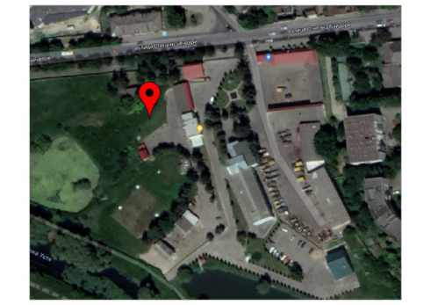
Схема розташування свердловини №1а майданчика №1 м.Рівне

- Основні рішення щодо реалізації інженерно-технічних заходів цивільного захисту (цивільної оборони)
Реалізація заходу проводиться на існуючому об’єкті.

- Ідентифікація та декларація об’єктів підвищеної небезпеки
Реалізація заходу проводиться на існуючому об’єкті.
- Доступність території об’єкта для маломобільних груп населення (крім об’єктів виробничого призначення)
Територія об’єкту недоступна для маломобільних груп населення, оскільки знаходиться під охороною.

- Проектні терміни
Можливий термін реалізації заходу – ІІ квартал 2019 року.

- Техніко-економічні показники
Місце встановлення насосу глибинного 6" тип: GDB.5.10.1.1120 з двигуном SMP-6"., шафи керування насосом. проводу ВПП 16 мм² свердловина №1а водозабірного майданчика №1 м. Рівне Загальна вартість – 197,54 тис.грн. без ПДВ.
Роботи по об’єкту виконуються господарським способом. По необхідному устаткуванню розглянуто по декілька пропозицій та вибрано оптимальні.

- Обгрунтування ефективності інвестицій
Вартість заощадженої електроенергії складе – 61,18 тис. грн/рік.

- Висновки та пропозиції
У відповідності до Витягу з протоколу засідання Національної комісії, що здійснює державне регулювання у сферах енергетики та комунальних послуг, яке проводилось у формі відкритого слуханння № 21 від 27.11.2014 року, висновок експертизи по даному заходу не вимагається.

Визначення строку окупності та економічного ефекту
від впровадження заходу інвестиційної програми з технічного переоснащення електронасного обладнання
артезіанської свердловини №1а водозабірного
майданчика №1 м.Рівне
Середня продуктивність насосного агрегата на свердловині №1а водозабірного майданчика №1, який працює цілодобово в середньому згідно показників лічильників 51800 м3/місяць з тиском в середньому 10м. При цьому затратили електроенергії :
Р= (2,72*Н*Q)/η*10¯³
Р1= (2,72 * 10 * 51800) / 0,35 = 4026* 12= 48312 кВт*год/ рік,
де 10 – середня висота підйому, м
0,35 – середнє ККД насосних агрегатів
При заміні існуючих насосних агрегатів з ККД = 0,35 на нові з ККД=0,80 витрати на перекачку тієї ж кількості води становитимуть :
Р2=(2,72 * 10 * 51800)/ 0,80= 1761* 12 = 21132 кВт*год. / рік,
Річний економічний ефект від заміни насосних агрегатів становитиме:
Е= (Р1-Р2) = 48312 – 21132 = 27180 кВт*год. / рік,
це складає :
27180 * 2,251 = 61182 грн. / рік
де 2,251 - середній роздрібний тариф на електроенергію (без ПДВ) для 2 класу напруги
Термін окупності :
(197,54 / 61,18)*12 = 38,74 міс.

1.1.6.. Технічне переоснащення електронасного обладнання
артезіанської свердловини №7
водозабірного майданчика №4 «Боярка» м. Рівне

Техніко-економічне обґрунтування необхідності та доцільності впровадження заходу

- Вихідні положення, в яких зазначається технічна можливість та економічна доцільність
Водозабірний майданчик №4 "Боярка" розташований в західній частині м. Рівне по вул. Ол. Олеся - Макарова . Експлуатується з 1959 року. Потужність водозабору 18,0 тис. м³/добу. Підземна вода видобувається із свердловин глибиною від 55 до 700 м обладнаних занурювальними відцентровими електронасосами. Вода із свердловин системою водопроводів із майданчика №4 подається в РЧВ майдайданчика "Боярка". В резервуарах вода знезаражується гіпохлоритом натрію і насосною станцією III -го підйому подається в водопровідну мережу міста для водоспоживачів.
Артезіанська свердловина №7 експлуатується з 1980 р.
Під час обстеження електронасоного обладнання свердловини було виявлено наступне:
- встановлений насосний агрегат ЕЦВ10-63/110 (технічні характеристики Q=63 м³/год., Н=110 м, Р_{дв.}=32 кВт), який експлуатується з 2007 року, має виробку робочих камер, знос корпусу та деталей, що не забезпечує робочі параметри агрегату, та призводить до збільшення споживання електроенергії.
Насосний агрегат ремонту не підлягає;
- керування роботою насосного агрегату здійснюється станцією управління «Каскад К», що не забезпечує його плавного пуску та призводить до швидкого пошкодження;
- живлення насосного агрегату здійснюється проводом ВПП 16 мм². який має значні пошкодження, що призводить до частих робіт з демонтажу-монтажу насосного агрегату.
Даним заходом передбачається заміна насосного агрегату. заміна станції управління «Каскад К» на шафу керування насосом 30кВт, заміна проводу ВПП 16 мм².
Даний пункт виконується згідно п.3.1.3. «Схеми оптимізації системи водопостачання та водовідведення м.Рівне, сіл Гощанського, Рівненського та Здолбунівського районів».

- Обгрунтування проектної потужності об’єкта, передбачуваного асортименту продукції, запланованої до випуску, а також міркування щодо її збуту
Захід не передбачає зміну проектної потужності.

- Обгрунтування чисельності нових або додаткових робочих місць виробничого персоналу
Нові або додаткові робочі місця не створюються.
- Дані про наявність сировинної бази, про забезпечення основними матеріалами, енергоресурсами, напівфабрикатами, трудовими ресурсами з обґрунтуванням можливості їх використання або одержання
Для реалізації даного проекту підприємству необхідно придбати:
- насос глибинний 6" тип: GDB.5.14.1.1120 з двигуном SMP-6" з технічними характеристиками Q= 65 м.куб./год, Н=100 м, Pдв.=26 кВт, 400В, 50Гц – 1 шт.
- провід ВПП 16 мм² – 220 м.п;
- шафу керування насосом 30 кВт – 1 шт.;

- Дані інженерних вишукувань
Реалізація заходу проводиться на існуючому об’єкті.

- Оцінка впливів на навколишнє середовище (ОВНС)
Впливу на навколишнє середовище неочікується.
- Схема генплану та транспорту
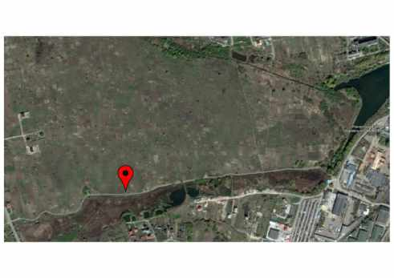
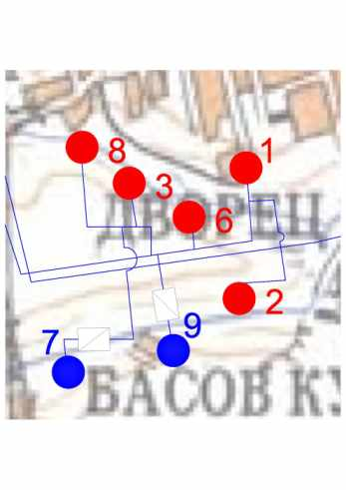

Схема розташування свердловини №7 майданчика №4 «Боярка»
- Основні технологічні, будівельні та архітектурно-планувальні рішення
Даним заходом передбачено встановлення насосу глибинний 6" тип: GDB.5.14.1.1120 з двигуном SMP-6", шафи керування насосом 30 кВт, проводу ВПП 16 мм² на свердловині №7 майданчика №4 «Боярка».

- Основні рішення та показники з енергоефективності, порівняння варіантів, облік і використання вторинних та поновлюваних ресурсів, з охорони праці
Економія електроенергії складе 20160,00 кВт*год/рік.

- Заходи щодо технічного захисту інформації
Даний проект не потребує захисту технічної інформації.

- Основні рішення з санітарно-побутового обслуговування працюючих
Реалізація заходу проводиться на існуючому об’єкті.
- Основні рішення з вибухопожежної безпеки виробництва
Реалізація заходу проводиться на існуючому об’єкті.

- Основні рішення щодо реалізації інженерно-технічних заходів цивільного захисту (цивільної оборони)
Реалізація заходу проводиться на існуючому об’єкті.

- Ідентифікація та декларація об’єктів підвищеної небезпеки
Реалізація заходу проводиться на існуючому об’єкті.

- Доступність території об’єкта для маломобільних груп населення (крім об’єктів виробничого призначення)
Територія об’єкту недоступна для маломобільних груп населення, оскільки знаходиться під охороною.

- Проектні терміни
Можливий термін реалізації заходу –ІІІ квартал 2019 року.

- Техніко-економічні показники
Загальна вартість – 231,28 тис.грн. без ПДВ.
Роботи по об’єкту виконуються господарським способом. По необхідному устаткуванню розглянуто по декілька пропозицій та вибрано оптимальні.

- Обгрунтування ефективності інвестицій
Вартість заощадженої електроенергії складе – 45,38 тис. грн/рік.

- Висновки та пропозиції
У відповідності до Витягу з протоколу засідання Національної комісії, що здійснює державне регулювання у сферах енергетики та комунальних послуг, яке проводилось у формі відкритого слуханння № 21 від 27.11.2014 року, висновок експертизи по даному заходу не вимагається.

Визначення строку окупності та економічного ефекту
від впровадження заходу інвестиційної програми
з технічного переоснащення електронасного обладнанняартезіанської свердловини №7
водозабірного майданчика №4 «Боярка» м. Рівне
Середня продуктивність насосного агрегата на свердловині №7 водозабірного майданчика №4, який працює цілодобово в середньому згідно показників лічильників 51800 м3/місяць з тиском в середньому 21м. При цьому затратили електроенергії :
Р= (2,72*Н*Q)/η*10¯³
Р1= (2,72 * 21 * 51800) / 0,55 = 5379 * 12= 64548 кВт*год/ рік,
де 21 – середня висота підйому, м
0,55 – середнє ККД насосних агрегатів
При заміні існуючих насосних агрегатів з ККД = 0,55 на нові з ККД=0,80 витрати на перекачку тієї ж кількості води становитимуть :
Р2=(2,72 * 21 * 51800)/ 0,80 = 3699 * 12 = 44388 кВт*год. / рік,
Річний економічний ефект від заміни насосних агрегатів становитиме:
Е= (Р1-Р2) = 64548 – 44388 = 20160 кВт*год. / рік,
це складає :
20160 * 2,251 = 45380 грн. / рік
де 2,251 - середній роздрібний тариф на електроенергію (без ПДВ) для 2 класу напруги
Термін окупності :
(231,28 / 45,38)*12 = 61,16 міс.

    - Технічне переоснащення системи управління
насосним агрегатом артезіанської свердловини №1
смт. Квасилів Рівненського району

Техніко-економічне обґрунтування необхідності та доцільності впровадження заходу

- Вихідні положення, в яких зазначається технічна можливість та економічна доцільність
Свердловина №1 смт. Квасилів Рівненського району введена в експлуатацію у 1985 році, і передбачалась для потреб ВАТ «Рівнесільмаш», у власності якого вона і перебувала, а з часом стала використовуватись і для споживання населенням смт Квасилів.
В квітні 1997 року на підставі Постанови КабМіну №689 від 27.08.1995 року дану свердловину від ВАТ «Рівнесільмаш» було передано на баланс на праві господарського відання РОВКП ВКГ «Рівнеоблводоканал».
На даний час при обстеженні свердловини було виявлено наступне:
- керування роботою насосного агрегату здійснюється станцією управління «Каскад К», що не забезпечує його плавного пуску, та призводить до пошкодження обладнання;
- живлення насосного агрегату здійснюється проводом ВПП 16 мм², який за час експлуатації має значні пошкодження, що призводить до частих робіт по демонтажу-монтажу обладнання;
- водопідйомна колона виконана із труб сталевих Ø100 мм, які за час експлуатації піддалися корозії, що призводить зменшення об’єму піднятої води та збільшенню споживання електроенергії.
Даним заходом пропонується замінити станцію управління «Каскад К» на шафу керування насосом 22 кВт. замінити пошкоджени провід ВПП 16 мм² та водопідйомну колону. встановлення приладу сигналізації охоронної.
Даний проект виконується згідно п. 3.1.5. «Схеми оптимізації системи водопостачання та водовідведення м.Рівне, сіл Гощанського, Рівненського та Здолбунівського районів».

- Обгрунтування проектної потужності об’єкта, передбачуваного асортименту продукції, запланованої до випуску, а також міркування щодо її збуту
Захід не передбачає зміну проектної потужності.

- Обгрунтування чисельності нових або додаткових робочих місць виробничого персоналу
Нові або додаткові робочі місця не створюються.

- Дані про наявність сировинної бази, про забезпечення основними матеріалами, енергоресурсами, напівфабрикатами, трудовими ресурсами з обґрунтуванням можливості їх використання або одержання
Для реалізації даного проекту підприємству необхідно придбати:
- шафу керування насосом 22 кВт – 1 шт.;
- провід ВПП 16 мм ² – 230 м.п.;
- труба сталева Ø100 мм – 75 м.п.;
- фланець сталевий приварнтй Ø100 мм Ру=16 атм – 12 шт.;
- прилад сигналізації охоронної – 1шт.

- Дані інженерних вишукувань
Реалізація заходу проводиться на існуючому об’єкті.

- Оцінка впливів на навколишнє середовище (ОВНС)
Впливу на навколишнє середовище неочікується.

- Схема генплану та транспорту
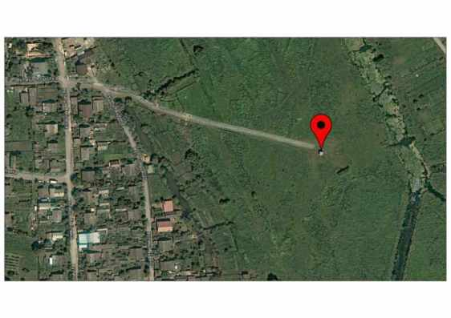
Схема розташування свердловини №1 смт. Квасилів
- Основні технологічні, будівельні та архітектурно-планувальні рішення
Даним заходом передбачено придбання шафи керування насосним агрегатом 22 кВт, проводу ВПП 16 мм², водопідйомної колони, приладу сигналізації охоронної із подальшим встановленням на свердловину №1 смт. Квасилів.

- Основні рішення та показники з енергоефективності, порівняння варіантів, облік і використання вторинних та поновлюваних ресурсів, з охорони праці
Економія електроенергії складе 23360,0 кВт*год/рік.

- Заходи щодо технічного захисту інформації
Даний проект не потребує захисту технічної інформації.

- Основні рішення з санітарно-побутового обслуговування працюючих
Реалізація заходу проводиться на існуючому об’єкті.
- Основні рішення з вибухопожежної безпеки виробництва
Реалізація заходу проводиться на існуючому об’єкті.

- Основні рішення щодо реалізації інженерно-технічних заходів цивільного захисту (цивільної оборони)
Реалізація заходу проводиться на існуючому об’єкті.

- Ідентифікація та декларація об’єктів підвищеної небезпеки
Реалізація заходу проводиться на існуючому об’єкті.

- Доступність території об’єкта для маломобільних груп населення (крім об’єктів виробничого призначення)
Територія об’єкта недоступна для маломобільних груп населення оскільки її огороджено.
Даний об’єкт потребує встановлення приладу охоронної сигналізації, так як знаходиться за межами м.Рівне та на території свердловини немає цілодобового обслуговуючого персоналу.

- Проектні терміни
Можливий термін реалізації заходу – ІІ квартал 2019 року.

- Техніко-економічні показники
Місце встановлення шафи керування насосм 22 кВт, проводу ВПП 16 мм², водопідйомної колони свердловина №1 смт Кваасилів.
Загальна вартість – 127,29 тис.грн. без ПДВ.
Роботи по об’єкту виконуються господарським способом. По необхідному устаткуванню розглянуто по декілька пропозицій та вибрано оптимальні.

- Обгрунтування ефективності інвестицій
Вартість заощадженої електроенергії складе – 52,58 тис. грн/рік.
- Висновки та пропозиції
У відповідності до Витягу з протоколу засідання Національної комісії, що здійснює державне регулювання у сферах енергетики та комунальних послуг, яке проводилось у формі відкритого слуханння № 21 від 27.11.2014 року, висновок експертизи по даному заходу не вимагається.

Визначення строку окупності та економічного ефекту
від впровадження заходу інвестиційної програми з
технічного переоснащення системи управління насосним
агрегатом артезіанської свердловини №1
смт. Квасилів Рівненського району
Свердловина №1 працює з насосним агрегатом потужністю 32 кВт.
Встановлення пристрою плавного пуску на насосному агрегаті дозволить зекономити витрати електроенергії унаслідок роботи під час мінімального режиму , близького до холостого ходу, а саме:
Wхх = Тхх*Nхх*Кхх
Тхх – річний орієнтований строк роботи насоса у період мінімального споживання – в середньому прийнято 4 год/добу;
Nхх – середня загальна встановлена потужність насосного обладнання, що працює у період мінімального споживання;
Кхх – коефіціент завантаження насосного обладнання на режимах, близьких до холостого холостого ходу. Прийнято в середньому 0,5
Wхх = 4* 365 * 32 * 0,5 =
=23360 кВт*год
23360 * 2,251= 52583 грн./рік
де 2,251 - середній роздрібний тариф на електроенергію (без ПДВ) для 2 класу напруги
Строк окупності:
(127,29 / 52,58)*12 = 29,05 місяців

1.1.8.. Технічне переоснащення електронасного
обладнання артезіанської свердловини №10
с. Новомильськ Здолбунівського району

Техніко-економічне обґрунтування необхідності та доцільності впровадження заходу

- Вихідні положення, в яких зазначається технічна можливість та економічна доцільність
Водозабірний майданчик "Новомильськ" розташований в с. Новомильськ Здолбунівського району на віддалі 15 км від м. Рівне. Експлуатується з 1970 року. Потужність водозабору становить 17,0 тис. м³/добу. Вода із свердловин системою водопроводів подається в РЧВ. В резервуарі вода знезаражується гіпохлоритом натрію, після чого частина подається на села Здолбунівського району, а основний об’єм насосною станцією II -го підйому подається на станцію знезалізнення майданчика №3 ("Новий двір"), звідки подається споживачам м. Рівне, смт Квасилів та сіл Здолбунівського району.
Артезіанська свердловина №10 експлуатується з 1977 р. Під час обстеження електронасоного обладнання свердловини було виявлено наступне:
- встановлений насосний агрегат GC 5.09.2.1. (технічні характеристики Q=30-75 м³/год., Н=160-66 м, Р_{дв.}=37 кВт), який експлуатується з 2007 року, має виробку робочих камер, знос корпусу та деталей, що не забезпечує робочі параметри агрегату, та призводить до збільшення споживання електроенергії.
Насосний агрегат ремонту не підлягає;
- керування роботою насосного агрегату здійснюється станцією управління «Каскад К», що не забезпечує його плавного пуску та призводить до швидкого пошкодження;
- живлення насосного агрегату здійснюється проводом ВПП 25 мм². який має значні пошкодження, що призводить до частих робіт з демонтажу-монтажу насосного агрегату.
Даним заходом передбачається заміна насосного агрегату. заміна станції управління «Каскад К» на шафу керування насосом 37 кВт, заміна проводу ВПП 25 мм².
Даний пункт виконується згідно п.3.1.3. «Схеми оптимізації системи водопостачання та водовідведення м.Рівне, сіл Гощанського, Рівненського та Здолбунівського районів».

- Обгрунтування проектної потужності об’єкта, передбачуваного асортименту продукції, запланованої до випуску, а також міркування щодо її збуту
Захід не передбачає зміну проектної потужності.

- Обгрунтування чисельності нових або додаткових робочих місць виробничого персоналу
Нові або додаткові робочі місця не створюються.
- Дані про наявність сировинної бази, про забезпечення основними матеріалами, енергоресурсами, напівфабрикатами, трудовими ресурсами з обґрунтуванням можливості їх використання або одержання
Для реалізації даного проекту підприємству необхідно придбати:
- насос глибинний 6" тип: GCA.6.A6.2.1110 з двигуном SMP-8" з робочими характеристиками Q= 70 м.куб./год, Н=111 м, Pдв.=37 кВ, 400В, 50Гц – 1 шт.
- провід ВПП 25 мм² – 250 м.п;
- шафу керування насосом 37 кВт – 1 шт.;

- Дані інженерних вишукувань
Реалізація заходу проводиться на існуючому об’єкті.

- Оцінка впливів на навколишнє середовище (ОВНС)
Впливу на навколишнє середовище неочікується.
- Схема генплану та транспорту
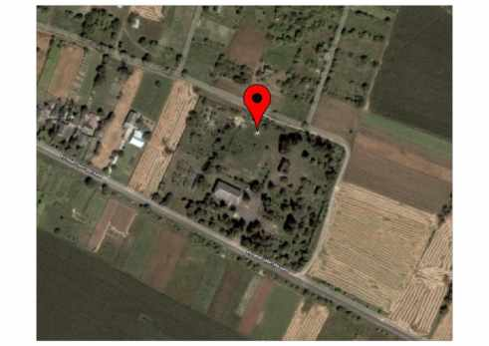
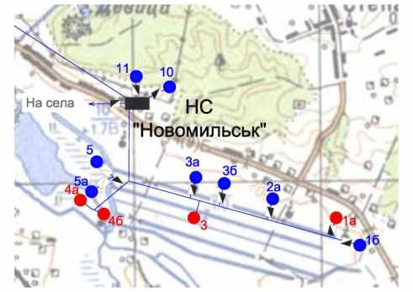
Схема розташування свердловини №10 с. Новомильськ Здолбунівського району

- Основні технологічні, будівельні та архітектурно-планувальні рішення
Даним заходом передбачено встановлення насосу глибинного 6" тип: GCA.6.A6.2.1110 з двигуном SMP-8", шафи керування насосом 37 кВт, проводу ВПП 25 мм² на свердловині №10 с.Новомильськ.

- Основні рішення та показники з енергоефективності, порівняння варіантів, облік і використання вторинних та поновлюваних ресурсів, з охорони праці
Економія електроенергії складе 20028,00кВт*год/рік.
- Заходи щодо технічного захисту інформації
Даний проект не потребує захисту технічної інформації.

- Основні рішення з санітарно-побутового обслуговування працюючих
Реалізація заходу проводиться на існуючому об’єкті.
- Основні рішення з вибухопожежної безпеки виробництва
Реалізація заходу проводиться на існуючому об’єкті.

- Основні рішення щодо реалізації інженерно-технічних заходів цивільного захисту (цивільної оборони)
Реалізація заходу проводиться на існуючому об’єкті.

- Ідентифікація та декларація об’єктів підвищеної небезпеки
Реалізація заходу проводиться на існуючому об’єкті.
- Доступність території об’єкта для маломобільних груп населення (крім об’єктів виробничого призначення)
Територія об’єкту недоступна для маломобільних груп населення, оскільки знаходиться під охороною.

- Проектні терміни
Можливий термін реалізації заходу –ІІІ квартал 2019 року.
- Техніко-економічні показники
Загальна вартість – 276,98 тис.грн. без ПДВ.
Роботи по об’єкту виконуються господарським способом. По необхідному устаткуванню розглянуто по декілька пропозицій та вибрано оптимальні.

- Обгрунтування ефективності інвестицій
Вартість заощадженої електроенергії складе – 45,083 тис. грн/рік.

- Висновки та пропозиції
У відповідності до Витягу з протоколу засідання Національної комісії, що здійснює державне регулювання у сферах енергетики та комунальних послуг, яке проводилось у формі відкритого слуханння № 21 від 27.11.2014 року, висновок експертизи по даному заходу не вимагається.
Визначення строку окупності та економічного ефекту
від впровадження заходу інвестиційної програми з технічного переоснащення електронасного обладнання
артезіанської свердловини №10
с. Новомильськ Здолбунівського району
Середня продуктивність насосного агрегата на свердловині №10 с.Новомильськ, який працює цілодобово в середньому згідно показників лічильників 54000 м3/місяць з тиском в середньому 20 м. При цьому затратили електроенергії :
Р= (2,72*Н*Q)/η*10¯³
Р1= (2,72 * 20 * 54000) / 0,55 = 5341* 12=
=64092 кВт*год/ рік,
де 20 – середня висота підйому, м
0,55 – середнє ККД насосних агрегатів
При заміні існуючих насосних агрегатів з ККД = 0,55 на нові з ККД=0,80 витрати на перекачку тієї ж кількості води становитимуть :
Р2=(2,72 * 20 * 54000)/ 0,80= 3672* 12 =
= 44064 кВт*год. / рік,
Річний економічний ефект від заміни насосних агрегатів становитиме:
Е= (Р1-Р2) = 64092 – 44064 =
=20028 кВт*год. / рік,
це складає :
20028 * 2,251 = 45083 грн. / рік
де 2,251 - середній роздрібний тариф на електроенергію (без ПДВ) для 2 класу напруги
Термін окупності :
276,98 / 45,08 = 6,14 * 12 = 73,73 міс.

  - Заходи, щодо забезпечення технологічного та/або
комерційного обліку ресурсів, з них::

    - Технічне переоснащення системи обліку
артезіанської свердловини №24 майданчика "Горбаків"
Техніко-економічне обґрунтування необхідності та доцільності впровадження заходу
- Вихідні положення, в яких зазначається технічна можливість та економічна доцільність
Водозабірний майданчик «Горбаків» розташований в с. Горбаків Гощанського району на відстані 29 км від м. Рівне. Потужність водозабору становить 50,0 тис.м³/добу.
На Горбаківському водозабірному майданчику забір води здійснюється з 30 артезіанських свердловин.
Відповідно до Закону України «Про ліцензування певних видів господарської діяльності» та згідно із вимогами Ліцензійних умов провадження господарської діяльності з централізованого водопостачання і водовідведення, які затверджені постановою Національної комісії, що здійснює державне регулювання у сфері комунальних послуг від 22.09.2017 року №307 відповідні суб’єкти господарювання повинні здійснювати централізоване водопостачання та водовідведення виключно із застосуванням приладів обліку.
Даним заходом пропонується замінити лічильник води на свердловині №24 майданчика «Горбаків», оскільки встановлений лічильник марки MZ-150 вийшов з ладу та ремонту не підлягає (знос осей та втулок турбіни).
- Дані про наявність сировинної бази, про забезпечення основними матеріалами, енергоресурсами, напівфабрикатами, трудовими ресурсами з обґрунтуванням можливості їх використання або одержання
Для реалізації даного проекту підприємству необхідно придбати лічильник води Meistream 150/50 – 1 шт.
- Оцінка впливів на навколишнє середовище (ОВНС)
Впливу на навколишнє середовище не очікується.
- Схема генплану та транспорту
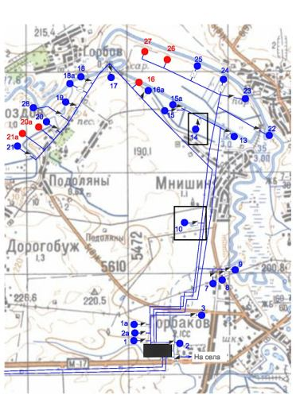
Схема розташування свердловин водозабірного майданчика «Горбаків»
- Основні рішення та показники з енергоефективності, порівняння варіантів, облік і використання вторинних та поновлюваних ресурсів з охорони праці
Економія електроенергії складе 22995,0 кВт*год/рік.
- Доступність території об’єкта для маломобільних груп населення (крім об’єктів виробничого призначення)
Територія об’єкта недоступна для маломобільних груп населення оскільки її огороджено та знаходиться під охороною.
- Обґрунтування ефективності інвестицій
Економія складе 40,43 тис. грн./рік
- Проектні терміни
Можливий термін реалізації заходу – І квартал 2019 р.
- Техніко-економічні показники
Місце встановлення: лічильника води Meistream 150/50 на артезіанську свердловину №24 водозабірного майданчика «Горбаків» Загальна вартість виконання робіт – 34,71 тис.грн. без ПДВ.
Роботи по об’єкту виконуються господарським способом. По необхідному устаткуванню розглянуто по декілька пропозицій та вибрано оптимальні.

Визначення строку окупності та економічного ефекту
від впровадження заходу інвестиційної програми з технічного переоснащення системи обліку артезіанської
свердловини №24 майданчика "Горбаків"
В зв’язку з відсутністю обліку, лічильник несправний (не підлягає подальшій експлуатації) втрати води не можуть бути встановлені та обліковані. В середньому втрати на даних ділянках складають до 10%. Згідно пропускної спроможності свердловин та підйому води Q = 140 м³/год:
Qсвердл. = 140– (140* 10 %) = 126 м3/год.
Виконавши переоснащення системи обліку на даній свердловині, втрати знизяться в середньому до 5-8 %.
Qсвердл.=140 – (140* 5%) = 133 м³/год.
133 – 126 = 7 м³/год.
Тоді економічний ефект від проведених робіт:
7 * 1,24639 = 9 Вт *год.
9 * 7 * 365 = 22995 кВт*год / рік
22995* 1,7580= 40425 грн. / рік
де 1,7580 - середній роздрібний тариф на електроенергію (без ПДВ) для 1 класу напруги.
Термін окупності :
34,71. / 40,43. = 0,85 * 12 = 10,3 міс.

1.3. Заходи щодо зменшення обсягу витрат води на технологічні потреби, з них

1.3.1. . Оснащення служби головного механіка
апаратами для зварювання пластмасових труб

Техніко-економічне обґрунтування необхідності та доцільності впровадження заходу

- Вихідні положення, в яких зазначається технічна можливість та економічна доцільність
Зварювання встик (стикова зварка) використовується, переважно, для напірних трубопроводів із поліетилену низького тиску. Трубопроводи діаметром вище 315 мм зварюються тільки і виключно встик.
Стиково-зварний шов, виконаний із суворим дотриманням технології, гарантовано має міцність не нижче міцності вихідної труби. Тому стикова зварка рекомендована для напірних трубопроводів.
На сьогоднішній день зварювання за допомогою нагрівального елемента вважається найбільш поширеним і простим при монтажі поліетиленових труб. Зазвичай це зварювання використовують для прокладання магістральних, міжміських і міжселищних трубопроводів, де велику роль грає діаметр зварюваної труби і можливість використовувати великі території (площадки) для виконання монтажних робіт.
Правильність і дотримання всіх правил зі зварювання поліетиленових труб в стик призводить до якісних стиків і довговічності трубопроводів у процесі експлуатації.
Даним заходом пропонується придбати апарати для зварювання поліетиленових труб діаметром від 40 до 630 мм.

- Обгрунтування проектної потужності об’єкта, передбачуваного асортименту продукції, запланованої до випуску, а також міркування щодо її збуту
Захід не передбачає зміну проектної потужності.

- Обгрунтування чисельності нових або додаткових робочих місць виробничого персоналу
Нові або додаткові робочі місця не створюються.

- Дані про наявність сировинної бази, про забезпечення основними матеріалами, енергоресурсами, напівфабрикатами, трудовими ресурсами з обґрунтуванням можливості їх використання або одержання
Для реалізації даного проекту підприємству необхідно придбати:
- машину для стикового зварювання пластмасових труб Basic160 EasyLife (Ø40-160 мм) – 1 шт.;
- машину для стикового зварювання пластмасових труб Basic315 EasyLife (Ø90-315 мм) – 1 шт.;
- машину для стикового зварювання пластмасових Delta EasyLife (Ø280-630 мм) – 1 шт.;

- Дані інженерних вишукувань
Реалізація заходу проводиться на існуючому об’єкті.

- Оцінка впливів на навколишнє середовище (ОВНС)
Впливу на навколишнє середовище неочікується.

- Основні технологічні, будівельні та архітектурно-планувальні рішення
Даним заходом передбачено придбання для служби головного механіка РОВКП ВКГ «Рівнеоблводоканал» зварювальних апаратів для стикового зварювання пластмасових, поліетиленових труб діаметрами від 40 до 630 мм.

- Основні рішення та показники з енергоефективності, порівняння варіантів, облік і використання вторинних та поновлюваних ресурсів, з охорони праці
Переваги зварювання поліетиленових труб:
- висока продуктивність (час зварювання однієї точки або стику становить 0,02...1,0 с);
- мала витрата допоміжних матеріалів (води, повітря);
- висока якість і надійність зварних з'єднань при невеликому числі керованих параметрів режиму, що знижує вимоги до кваліфікації зварника;
- це екологічно чистий процес, що легко піддається механізації й автоматизації.

- Заходи щодо технічного захисту інформації
Даний проект не потребує захисту технічної інформації.

- Основні рішення з санітарно-побутового обслуговування працюючих
Реалізація заходу проводиться на існуючому об’єкті.

- Основні рішення з вибухопожежної безпеки виробництва
Реалізація заходу проводиться на існуючому об’єкті.

- Основні рішення щодо реалізації інженерно-технічних заходів цивільного захисту (цивільної оборони)
Реалізація заходу проводиться на існуючому об’єкті.

- Ідентифікація та декларація об’єктів підвищеної небезпеки
Реалізація заходу проводиться на існуючому об’єкті.

- Проектні терміни будівництва (реконструкції)
Можливий термін виконання заходу– ІІ квартал 2019 року.

- Техніко-економічні показники
Загальна вартість – 1350,00 тис. грн. без ПДВ.
Роботи по об’єкту виконуються господарським способом. По необхідному устаткуванню розглянуто по декілька пропозицій та вибрано оптимальні.

- Обгрунтування ефективності інвестицій
Зменшення терміну виконання робіт по прокладанню, заміні трубопроводів та ліквідації аварій, зменшення втрат води через витоки із трубопроводів, а відповідно і затрат електроенергії на подачу води споживачам.

Визначення строку окупності та економічного ефект
у від впровадження заходу інвестиційної програми
з оснащення служби головного механіка апаратами
для зварювання пластмасових труб
В за 2017 рік було 984 аварій. В наслідок цього на час ремонтних робіт було змінено нормальну схему подачі питної води і відведення стоків, тим самим вода подавалась кільцевими мережами, а стічні води відводились в за резервною схемою
За рахунок цього було витрачено електроенергії в середньому на 1-3 % більше
ніж при нормальній робочій схемі.
Після закупівлі апарату та вводу його в експлуатацію терміни на ліквідацію аварій значно скоротяться , а оптимальна схема подачі води та відведення стоків буде швидше відновлена. Тому затрати електроенергії також скоротяться в середньому на 0,5 - 2%.
За 2017 рік споживання електроенергії становило
По водопостачанню – 18336302 кВт*год
По водовідведенню – 8045810 кВт*год
Тоді
18336302 * 1% = 183363 кВт*год ,
З них в середньому 20% приходиться на 1 класс, а 80% - на 2 клас:
183363*80% * 2,251 =330200 грн.
183363*20% * 1,7580 = 64470 грн.
8045810 * 0,6 % = 48275 кВт*год * 2,251 =
=108667 грн
де 2,251 – середній роздрібний тариф на електроенергію (без ПДВ) для 2 класу напруги;
1,7580 - середній роздрібний тариф на електроенергію (без ПДВ) для 1 класу напруги;
Разом:
330200+64470+108667=503337 грн
1350,00 / 503,34 = 2,68 * 12 = 32,19 міс

1.3.2. Оснащення служби головного механіка дизельним зварювальним генератором

Техніко-економічне обґрунтування необхідності та доцільності впровадження заходу
- Вихідні положення, в яких зазначається технічна можливість та економічна доцільність
Зварювальний аппарат - незамінний інструмент на виробничому підприємстві, особливо, коли мова йде про виготовлення та зварювання металоконструкцій. виконання зварювальних робіт на трубопроводах.
Зварювальне обладнання повинно бути не просто надійним - здатним витримувати довготривалі робочі навантаження, але за необхідності і важкі погодні умови, а також володіти відповідними високими технічними характеристиками.
Дизельний зварювальний генератор — це незамінний пристрій для проведення зварювальних робіт на будмайданчиках при відсутності централізованого електроживлення.
Перевагами переносних зварювальних генераторів є компактність, мобільність, мала вага і низький рівень шуму, що дозволяє використовувати їх для роботи в автономних польових умовах при ручному зварюванні і різанні металів змінним струмом.
- Дані про наявність сировинної бази, про забезпечення основними матеріалами, енергоресурсами, напівфабрикатами, трудовими ресурсами з обґрунтуванням можливості їх використання або одержання
Для реалізації даного заходу підприємству необхідно придбати:зварювальний генератор Mosa TS 300 KSX EL із зварювальним кабелем 15 м та пультом дистанційним 20 м – 1 шт.
- Оцінка впливів на навколишнє середовище (ОВНС)
Впливу на навколишнє середовище неочікується.
- Основні технологічні, будівельні та архітектурно-планувальні рішення
Даним заходом передбачено придбання для служби головного механіка РОВКП ВКГ «Рівнеоблводоканал» зварювальний генератор Mosa TS 300 KSX EL із зварювальним кабелем 15 м та пультом дистанційним 20 м – 1 шт..
- Основні рішення та показники з енергоефективності, порівняння варіантів, облік і використання вторинних та поновлюваних ресурсів, з охорони праці
Переваги використання зварювального генератора:
- мобільність і можливість роботи у віддалених районах або на об’єктах, що не мають підключення до лінії електропередач;
- тривалість роботи від однієї заправки 9 годин;
- реалізована електронна схема перетворення струму;
- шумо/погодо захисний кожух
- плавне регулювання струму;
- комплексний захист зварювальника від замикання.
- Основні рішення з санітарно-побутового обслуговування працюючих
Реалізація заходу проводиться на існуючому об’єкті.
- Проектні терміни реалізації
Можливий термін виконання заходу– ІІІ квартал 2019 року.
- Техніко-економічні показники
Загальна вартість по заходу – 308,34 тис.грн. без ПДВ
Роботи по об’єкту виконуються господарським способом. По необхідному устаткуванню розглянуто по декілька пропозицій та вибрано оптимальні.
- Обгрунтування ефективності інвестицій
Зменшення терміну виконання робіт по прокладанню, заміні трубопроводів та ліквідації аварій, зменшення втрат води через витоки із трубопроводів, а відповідно і затрат електроенергії на подачу води споживачам.

Визначення строку окупності та економічного ефекту
від впровадження заходу інвестиційної програми
з оснащення служби головного механіка дизельним
зварювальним генератором
Специфіка роботи на підприємстві вимагає використання зварювальних робіт, які дадуть змогу створення економічних, надійних і довговічних зварних конструкцій, що можуть працювати в землі, в воді, в умовах великої різниці температур, а також в агресивних середовищах. Для цих цілей необхідно придбання зварювального генератора, використання. якого дозволить проводити роботи в польових умовах та у випадках сильного коливання напруги електромережі.
За підсумками 2017 року та півріччя 2018 року приховані витоки складали в середньому 7,5% від кількості поданої води споживачу.
В 2017 році підприємство подало споживачу 14124060 м³ питної води. Втрати води після 2 підйому складали 22,62 % (3327270 м³). З них 7,5 % витрат приходяться на приховані витоки. Це складає:
3327270 * 7,5 / 22,62 = 1103206 м³
Придбання агрегату дозволить досягти надійності зварних швів металевих труб, що дасть змогу експлуатувати металеві труби на більший робочий термін, а також скоротити час витоків та термін їх усунення. Це вплине на зменшення схованих втрат води в водопровідних мережах в середньому з 7,5 до від 6,5 – 7,3%:
3327270 * 7,2 / 22,62 = 1059078 м³
1103206 – 1059078= 44128 м³
Витрати електроенергії :
44128 * 1,24639 = 55001 кВт*год./ рік
Економічний ефект:
55001 * 2,251= 123807 грн./ рік
2,251 - середній роздрібний тариф на електроенергію (без ПДВ) для 2 класу напруги
308,34 / 123,81= 2,49 * 12 = 29,89 місяців
  - Заходи щодо підвищення якості послуг з
централізованого водопостачання, з них:

1.4.1. Технічне переоснащення запірної арматури
на водоводі Ø400 мм с.Мнишин Гощанського району
Техніко-економічне обґрунтування необхідності та доцільності впровадження заходу
- Вихідні положення, в яких зазначається технічна можливість та економічна доцільність
Водозабірний майданчик «Горбаків» розташований в с. Горбаків Гощанського району на відстані 29 км від м. Рівне. Потужність водозабору становить 50,0 тис.м³/добу.
На Горбаківському водозабірному майданчику забір води здійснюється з 30 артезіанських свердловин. Всі свердловини обладнані:
•глибинними насосами з електродвигуном, встановленими нижче динамічного рівня води у свердловинах;
•запірною арматурою (зворотній клапан, засувка);
•контрольно-вимірювальними приладами (амперметри, манометри);
•пробовідбірниками, кранами, водолічильниками, засобами для заміру глибини свердловини, статичного та динамічного рівнів.
Під час обстеження мереж та запірної арматури майданчика «Горбаків», було виявлено несправність засувки Ø400 мм на водоводі лінії І-го підйому в районі млина с.Мнишин, а саме:
- дзеркало на кормусі та клинках повністю спрацьоване (90 % протікання);
- механізм кріплення штока повністю зношений;
- розпірний клинок має тріщини;
- гайка приводу зношена.
В зв’язку із вищевикладеним дана засувка не підлягає ремонту.
Даним заходом пропонується замінити засувку Ø400 мм в районі млина с.Мнишин.
Даний пункт виконується згідно п.3.2.1. «Схеми оптимізації системи водопостачання та водовідведення м.Рівне, сіл Гощанського, Рівненського та Здолбунівського районів».

- Обгрунтування проектної потужності об’єкта, передбачуваного асортименту продукції, запланованої до випуску, а також міркування щодо її збуту
Захід не передбачає зміну проектної потужності.

- Обгрунтування чисельності нових або додаткових робочих місць виробничого персоналу
Нові або додаткові робочі місця не створюються.

- Дані про наявність сировинної бази, про забезпечення основними матеріалами, енергоресурсами, напівфабрикатами, трудовими ресурсами з обґрунтуванням можливості їх використання або одержання
Для реалізації даного проекту підприємству необхідно придбати засувку WATO чавунну з прогумованим клином PN-10/16 Ду-400 – 1 шт.

- Оцінка впливів на навколишнє середовище (ОВНС)
Впливу на навколишнє середовище неочікується.
- Основні технологічні, будівельні та архітектурно-планувальні рішення
Даним заходом передбачено заміну засувки на водоводі лінії І-го підйому в районі млина с.Мнишин.

- Схема генплану та транспорту
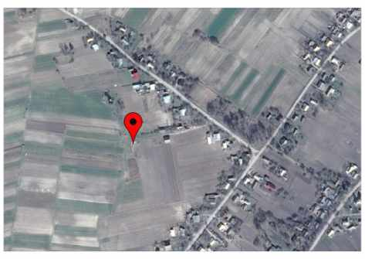
Схема розміщення засувки на водоводі Ø400 мм с.Мнишин

- Основні рішення з санітарно-побутового обслуговування працюючих
Реалізація заходу проводиться на існуючому об’єкті.

- Доступність території об’єкта для маломобільних груп населення (крім об’єктів виробничого призначення)
Територія об’єкту недоступна для маломобільних груп населення.

- Проектні терміни
Можливий термін реалізації заходу –ІІ квартал 2019 року.

- Техніко-економічні показники
Загальна вартість – 41,25 тис.грн. без ПДВ.
Роботи по об’єкту виконуються господарським способом. По необхідному устаткуванню розглянуто по декілька пропозицій та вибрано оптимальні.

- Обгрунтування ефективності інвестицій
Економічний ефект складе 37,92 тис.грн/рік.

- Висновки та пропозиції
У відповідності до Витягу з протоколу засідання Національної комісії, що здійснює державне регулювання у сферах енергетики та комунальних послуг, яке проводилось у формі відкритого слуханння № 21 від 27.11.2014 року, висновок експертизи по даному заходу не вимагається.

Визначення строку окупності та економічного ефекту від
впровадження заходу інвестиційної програми з технічного
переоснащення запірної арматури на водоводі
Ø400 мм с.Мнишин Гощанського району
За 2018 рік свердловинами майданчика «Горбаків», які подають воду в даний водовід, піднято води 1152560 м³/рік.
Загальний рівень втрат на І підйомі за 2017 рік становив 2,45%, втрати через несправність запірної арматури становлять 16 % від загальної кількості втрат в водопровідних мережах підприємства або 0,392%. Таким чином недоотримано коштів:
((0,392 * 1152560)/100) * 8,37 = 37815,95 грн.
8,37 – тариф за послуги водопостачання
Термін окупності:
41,25 / 37,82=1,09*12=13,09

1.4.2. Технічне переоснащення запірної арматури
на водопровідних системах м.Рівне для регулювання
зон тиску
Техніко-економічне обґрунтування необхідності та доцільності впровадження заходу
- Вихідні положення, в яких зазначається технічна можливість та економічна доцільність
Загальна довжина водопровідних мереж, що перебувають на балансі підприємства, складає 734,899 км. у тому числі водогонів 216,459 км., вуличної мережі 451,603 км., внутрішньоквартальних водопроводів – 66,837 км, Запірної арматури встановлено на мережах більш ніж 5 тис. одиниць ріних діаметрів.
Втрати питної води під час її транспортування й розподілу в середньому по піприємству складають 30%.
Зношеність водопровідних мереж і каналізаційних колекторів спричиняє аварії та викиди у навколишнє природне середовище як питної води, так і неочищених стоків.
Даним заходом пропонується замінити засувки діаметрами 300 та 400 мм на водопровідних мережах на найбільш аварійних ділянках. в зв'язку із тривалим терміном експлуатації та замортизованістю водопровідні мережі м. Рівне та запірна арматура (засувки) вийшли з ладу. Тому при ліквідації пошкоджень в зону аварійного перекриття витоку опиняється великі площі міста. Це впливає на збільшення витоків, що веде до експлуатаційних витрат, а також витрат електроенергії. При заміні запірної арматури зона витоку зменшується.
Даний проект виконується згідно п.3.2.1 «Схеми оптимізації системи водопостачання та водовідведення м.Рівне, сіл Гощанського, Рівненського та Здолбунівського районів».
- Обгрунтування проектної потужності об’єкта, передбачуваного асортименту продукції, запланованої до випуску, а також міркування щодо її збуту
Захід не передбачає зміну проектної потужності.
- Дані про наявність сировинної бази, про забезпечення основними матеріалами, енергоресурсами, напівфабрикатами, трудовими ресурсами з обґрунтуванням можливості їх використання або одержання
Для реалізації даного проекту підприємству необхідно придбати засувки WATO чавунні з прогумованим клином PN-10/16 Ду-300 – 3 шт.; засувку WATO чавунна з прогумованим клином PN-10/16 Ду-400 – 1 шт.; демонтажні вставки DN 300 – 3 шт.; демонтажну вставку DN 400 - 1 шт.
- Дані інженерних вишукувань
Реалізація заходу проводиться на існуючому об’єкті.
- Оцінка впливів на навколишнє середовище (ОВНС)
Впливу на навколишнє середовище неочікується.
- Схема генплану та транспорту
Засувку Ø400 та демонтажну вставку буде встановлено в водопровідному колодязі по вул. Макарова кут Боярка (вихід з насосної станції)
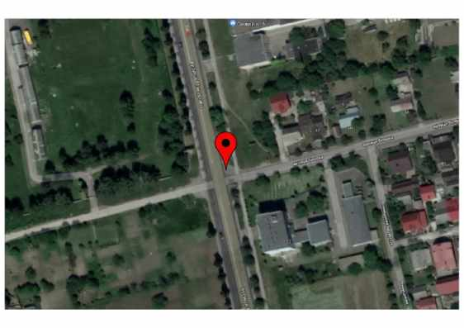
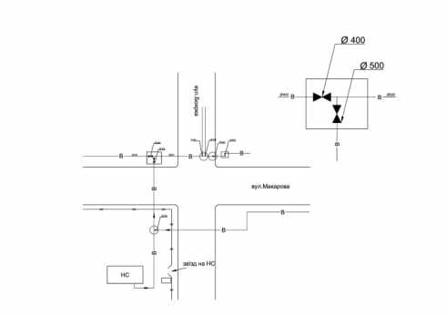

Панується заміна вузла засувок Ø300 мм (3 шт.) в водопровідному колодязі по вул. Поповича кут Привітна
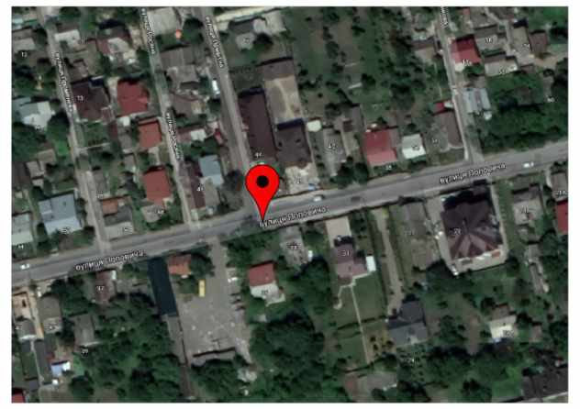
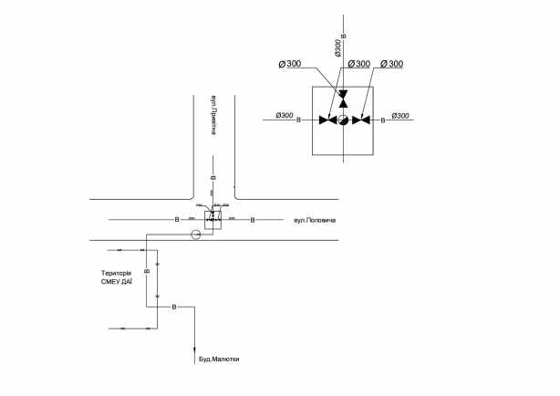
- Основні технологічні, будівельні та архітектурно-планувальні рішення
Для реалізації даного проекту підприємству необхідно придбати засувки WATO чавунні з прогумованим клином PN-10/16 Ду-300 – 3 шт.; засувку WATO чавунна з прогумованим клином PN-10/16 Ду-400 – 1 шт.; демонтажні вставки DN 300 – 3 шт.; демонтажну вставку DN 400 - 1 шт.
- Основні рішення та показники з енергоефективності, порівняння варіантів, облік і використання вторинних та поновлюваних ресурсів, з охорони праці
Економія електроенергії складе 275059 кВт*год/рік.
- Ідентифікація та декларація об’єктів підвищеної небезпеки
Реалізація заходу проводиться на існуючому об’єкті.
- Проектні терміни
Можливий термін реалізації заходу – ІІІ квартал 2019 року.
- Техніко-економічні показники
Місце встановлення: засувки та демонтажної вставки Ø400 мм водопровідний колодязь по вул. Макарова кут Боярка (вихід з насосної станції); засувки з демонтажними вставками Ø300 мм планується замінити в водопровідному колодязі по вул. Поповича кут Привітна. Загальна вартість – 146,03 тис.грн. без ПДВ.
Роботи по об’єкту виконуються господарським способом. По необхідному устаткуванню розглянуто по декілька пропозицій та вибрано оптимальні.
- Обгрунтування ефективності інвестицій
Вартість заощадженої електроенергії складе – 619,16 тис. грн/рік.
- Висновки та пропозиції
У відповідності до Витягу з протоколу засідання Національної комісії, що здійснює державне регулювання у сферах енергетики та комунальних послуг, яке проводилось у формі відкритого слуханння № 21 від 27.11.2014 року, висновок експертизи по даному заходу не вимагається.

Визначення строку окупності та економічного ефекту від впровадження заходу інвестиційної програми з технічного переоснащення запірної арматури на водопровідних системах м.Рівне для регулювання зон тиску
В 2017 році подали споживачу м.Рівне 9709446 м³ питної води. Втрати води після 2 підйому складали 22,62 % (2196277 м³). З них 7,5 % витрат приходяться на приховані витоки. Це складає:
2196277 * 7,5 / 22,62 = 728208 м³
Придбання обладнання дозволить досягти зменшення схованих втрат води в водопровідних мережах в середньому з 7,5 до 3-6,5 % та значно скоротити терміни на ліквідацію аварій
Тоді:
2196277 * 5 / 22,62 = 485472 м³
728208 – 485472 = 242736 м³

Витрати електроенергії :
242736 * 1,24639 = 302543 кВт*год.
Економічний ефект :
302543 * 2,251 = 681026 грн грн.
2,251 - середній роздрібний тариф на електроенергію (без ПДВ) для 2 класу напруги
Термін окупності :
146,03 / 681,03 = 0,21* 12 = 2,57 місяців

1.4.3. Реконструкція водопроводу по вул.Ст.Бандери до вул. Хмільної в місті Рівне
Техніко-економічне обґрунтування необхідності та доцільності впровадження заходу
- Вихідні положення, в яких зазначається технічна можливість та економічна доцільність
Загальна довжина водопровідних мереж, що перебувають на балансі підприємства, складає 734,899 км. у тому числі водогонів 216,459 км., вуличної мережі 451,603 км., внутрішньоквартальних водопроводів – 66,837 км, Запірної арматури встановлено на мережах більш ніж 5 тис. одиниць ріних діаметрів.
Втрати питної води під час її транспортування й розподілу в середньому по піприємству складають 30%.
Зношеність водопровідних мереж і каналізаційних колекторів спричиняє аварії та викиди у навколишнє природне середовище як питної води, так і неочищених стоків.
Даним заходом пропонується виконати реконструкцію ділянки водопровідної мережі довжиною 491,5 м, що розташована в районі вулиць Степана Бандери – Хмільна в м. Рівне. Роботи передбачено виконувати шляхом протягування водопроводу Ø200 мм в існуючий футляр Ø350мм.
Даний пункт виконується згідно п.2.2.2. «Схеми оптимізації системи водопостачання та водовідведення м.Рівне, сіл Гощанського, Рівненського та Здолбунівського районів».
- Дані інженерних вишукувань
Реалізація заходу проводиться на існуючому об’єкті.
- Оцінка впливів на навколишнє середовище (ОВНС)
Впливу на навколишнє середовище неочікується.
- Основні технологічні, будівельні та архітектурно-планувальні рішення
Даним заходом передбачено заміна сталевого водоводу діаметром 350 мм на поліетиленові труби діаметром 200 мм, та встановленням запірної арматури відповідно
- Основні рішення та показники з енергоефективності, порівняння варіантів, облік і використання вторинних та поновлюваних ресурсів, з охорони праці
Економія електроенергії складе 657000 кВт*год/рік.
- Проектні терміни
Можливий термін реалізації заходу –ІІІ квартал 2019 року.
- Техніко-економічні показники
Загальна вартість робіт на 2019 рік – 760,52 тис.грн. без ПДВ.
- Обгрунтування ефективності інвестицій
Вартість заощадженої електроенергії – 1478,91 тис. грн/рік.
- Висновки та пропозиції
Заміна аварійної ділянки водопроводу по вул. Ст.Бандери до вул. Хмільної із сталевих труб діаметром 350 мм на поліетиленові труби 200 мм. із запірною арматурою відповідно до проектного рішення..
Наявний позитивний висновок експертизи проведеної філією ДП «Укрдержекспертиза» у Рівненській області.
Визначення строку окупності та економічного ефекту
від впровадження заходу інвестиційної програми з реконструкції водопроводу
по вул.Ст.Бандери до вул. Хмільної в місті Рівне
Передумови реконструкції аварійних ділянок водопроводу по вулиці Ст.Бандери до вул..Хмільної в м. Рівне викликані зношеністю вказаного водопроводу та підвищеною аварійністю. В результаті значних витоків води пошкоджену ділянку водопроводу відключають на період ремонту, а потоки води розподіляють по інших водопроводах, через що зростають тискові режими в діючих водопроводах, що в свою чергу викликає збільшення споживання електроенергії на водопровідних насосних станціях.
В результаті реконструкції аварійної ділянки водопроводу по вул..Ст.Бандери до вул..Хмільної знизяться експлуатаційні затрати та витоки питної води.
Згідно пропускної спроможності водопроводу в середньому Q = 300 м³/год. води. По причині зношеності даного водопроводу втрати на даній ділянці близько 20 %. Тоді:
Q = 300 – (300* 20%) = 240 м³/год.
Питома норма для пропуску та подачі води дорівнює:
Пн = 1,24639 кВт*год./м³,
Після реконструкції аварійної ділянки, втрат води в водопровідних мережах не буде.
Тоді економічний ефект від проведених робіт:
300м3 – 240 м³ = 60 м³,
що складає: 75 кВт *год.
75* 24 * 365 = 657000 кВт*год./рік
657000* 2,251= 1478907 грн./рік
2,251 - середній роздрібний тариф на електроенергію (без ПДВ) для 2 класу напруги
Термін окупності :
760,52 / 1478,91 = 0,51* 12 = 6,17 міс.

ІІ. ВОДОВІДВЕДЕННЯ

Будівництво, реконструкція та модернізація об’єктів водовідведення, з урахуванням:

2.1. Заходи зі зниження питомих витрат, а також втрат ресурсів, з них

2.1.1. Технічне переоснащення насосного обладнання на КНС №14 м. Рівне
Техніко-економічне обґрунтування необхідності та доцільності впровадження заходу
- Вихідні положення, в яких зазначається технічна можливість та економічна доцільність
Каналізаційна насосна станція (далі – КНС) №14 знаходиться за адресою на вул. Ботанічна, 12-А в м.Рівне, побудована і введена в експлуатацію в 2001 році. Призначенням даної КНС – приймання каналізаційних стічних вод південної частини та приватного сектору м.Рівне та перекачка їх по напірних колекторах на КНС №3, а далі на очисні споруди каналізації.
Під час обстеження встановлених насосних агрегатів було виявлено виробку робочих камер, знос корпусу та деталей.
Систематичний вихід з ладу електродвигунів призводить до постійного виводу насосних агрегатів в ремонт.
Дані насосні арегати не підлягають ремонту.
Даним заходом передбачається заміна 2-х насосних агрегатів RITZ AMЗC 11.5/2 з технічними параметрами Q=68 м³/год, Н=22 м, Р_{дв.}=11,5 кВт та встановити шафи керування насосами, так як резервних насосних агрегатів на КНС №14 немає, що створює загрозу забезпечення водовідведення в районах басейну каналізування КНС №14.
Даний проект виконується згідно п.4.2.5 «Схеми оптимізації системи водопостачання та водовідведення м.Рівне, сіл Гощанського, Рівненського та Здолбунівського районів».
- Обгрунтування проектної потужності об’єкта, передбачуваного асортименту продукції, запланованої до випуску, а також міркування щодо її збуту
Не передбачається зміна проектної потужності існуючої каналізаційної насосної станції.

- Обгрунтування чисельності нових або додаткових робочих місць виробничого персоналу
Нові або додаткові робочі місця не створюються.

- Дані про наявність сировинної бази, про забезпечення основними матеріалами, енергоресурсами, напівфабрикатами, трудовими ресурсами з обґрунтуванням можливості їх використання або одержання
Для реалізації даного проекту підприємству необхідно придбати:
- насос відцентровий, одноступінчастий, каналізаційний тип: FZC.3.21.1.3010 з двигуном 9,2 кВт (Q=60 м.куб./год, Н=22 м, Р=9,2 кВ) – 2 шт.;
- засувки ножові шиберні з не висувним штоком Tecofi DN 100 PN 10 - 5 шт.;
- клапани зворотні фланцеві чавунні шарові Ду100 – 2 шт.:
- вібровставки фл. DN100 – 4 шт.;
- шафи керування насосом 15 кВ – 2 шт.;
- прилад сигналізації охоронної із GSM передачею даних – 1 шт.;
- вимикач поплавковий MS 1 шнур 10 м – 2 шт.;
- реле термісторного захисту двигуна 2 шт.;
- реле контроля рівня рідини HRH-5/UNI – 2 шт.

- Дані інженерних вишукувань
Роботи проводитимуться на існуючому об’єкті.

- Оцінка впливів на навколишнє середовище (ОВНС)
Впливу на навколишнє середовище не очікується.

- Основні рішення з інженерної підготовки території і захисту об’єкта від небезпечних природних чи техногенних факторів
До початку виконання робіт в місцях розташування діючих підземних комунікацій будуть розроблені і погоджені з організаціями, які експлуатують ці комунікації. Розташування підземних комунікацій на місцевості буде позначено відповідними знаками, а територія перед початком робіт буде огороджена.,

- Схема генплану та транспорту
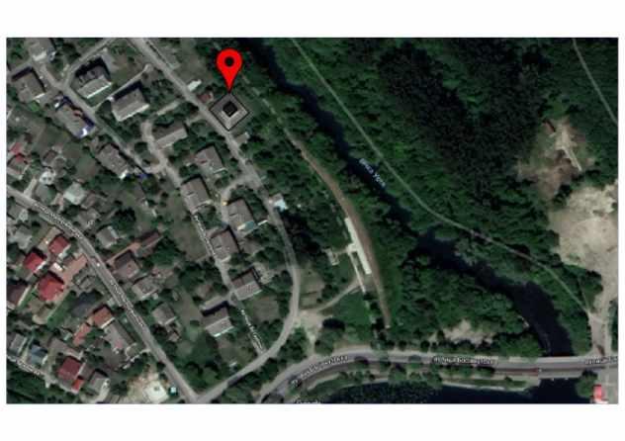
Схема розташування КНС№14 м.Рівне
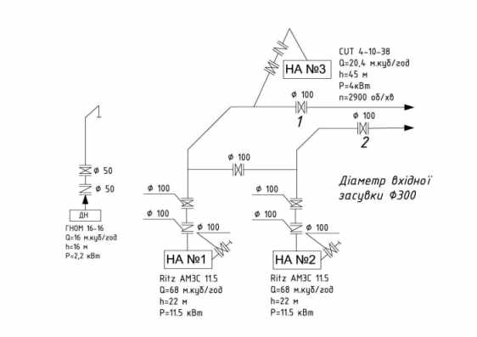
Технологічна схема КНС №14
- Основні технологічні, будівельні та архітектурно-планувальні рішення
Метою реалізації заходу є заміна насосних агрегатів та встановлення шаф керування насосами.

- Основні рішення та показники з енергоефективності, порівняння варіантів, облік і використання вторинних та поновлюваних ресурсів, з охорони праці
Економія електроенергії складе 60590 кВт*год. / рік.

- Основні положення з організації будівництва
Загальна схема організації будівництва містить у собі наступні періоди: організаційно-технічна підготовка; підготовчий період реконструкції; основний період; введення об’єкта в експлуатацію.

- Заходи щодо технічного захисту інформації
Даний проект не потребує захисту технічної інформації.

- Основні рішення з санітарно-побутового обслуговування працюючих
Реалізація заходу проводиться на існуючому об’єкті, на якому існують санітарно-побутові приміщення.

- Основні рішення з вибухопожежної безпеки виробництва
Реалізація заходу проводиться на існуючому об’єкті.
- Основні рішення щодо реалізації інженерно-технічних заходів цивільного захисту (цивільної оборони)
Реалізація заходу проводиться на існуючому об’єкті.

- Ідентифікація та декларація об’єктів підвищеної небезпеки
Реалізація заходу проводиться на існуючому об’єкті.
- Доступність території об’єкта для маломобільних груп населення (крім об’єктів виробничого призначення)
Територія об’єкту недоступна для маломобільних груп населення, оскільки її огороджено.
Даний захід потребує встановлення приладу охоронної сигналізації, так як знаходиться в віддаленому районі міста.

- Обгрунтування ефективності інвестицій
Економія складає 136,39 тис.грн.

- Висновки з визначення вибраного варіанту запропонованих рішень та пропозиції
Даним заходом передбачено придбання та встановлення на КНС №14: 2-х насосів відцентрових, одноступінчастих, каналізаційних тип: FZC.3.21.1.3010 з двигуном 9,2 кВт, засувкок ножових шиберних Ø100 мм - 5 шт.; клапанів зворотних фланцевих чавунних шарових Ø100 – 2 шт., вібровставок фл. DN100 – 4 шт.; шаф керування насосом 15 кВ – 2 шт.; прилад сигналізації охоронної із GSM передачею даних – 1 шт.; вимикач поплавковий MS 1 шнур 10 м – 2 шт.; реле термісторного захисту двигуна 2 шт.; реле контроля рівня рідини HRH-5/UNI – 2 шт.

- Проектні терміни
Можливий термін проведення заходу – ІІІ квартал 2019 року.

- Техніко-економічні показники
Загальна вартість заходу – 455,12 тис. грн.
Роботи по об’єкту виконуються господарським способом. По необхідному устаткуванню розглянуто по декілька пропозицій та вибрано оптимальні.

- Висновки та пропозиції
У відповідності до Витягу з протоколу засідання Національної комісії, що здійснює державне регулювання у сферах енергетики та комунальних послуг, яке проводилось у формі відкритого слуханння № 21 від 27.11.2014 року, висновок експертизи по даному заходу не вимагається.

Визначення строку окупності та економічного ефекту
від впровадження заходу інвестиційної програми
з технічного переоснащення насосного обладнання
на КНС №14 м. Рівне
Середня продуктивність насосних агрегатів №1 та №2 складає в середньому 1000 м3/добу з тиском 38 м. Ці насосні агрегати працюють в середньому 24 години на добу. При цьому затратили електроенергії :
Р= (2,72*Н*Q)/η*10¯³
Р1= (2,72 * 1000 * 38) / 0,35 = 295 * 365 =
=107675 кВт*год/ рік,
де 38 – середня висота підйому, м
0,35 – середнє ККД насосних агрегатів
При заміні існуючого насосного агрегату з ККД = 0,35 на новий, більш енергоощадний з ККД=0,80 витрати на перекачку тієї ж кількості стоків становитимуть :
Р2=(2,72 * 1000 * 38) / 0,8 = 129 * 365 =
=47085 кВт*год. / рік,
Річний економічний ефект від заміни насосних агрегатів становитиме:
Е= (Р1-Р2) = 107675 – 47085 =
=60590 кВт*год. / рік,
це складає :
60590 * 2,251 = 136388 грн. / рік
де 2,251 - середній роздрібний тариф на електроенергію (без ПДВ) для 2 класу напруги.
Термін окупності :
455,12 / 136,39 = 3,34 * 12 = 40,04 міс

2.1.2. Технічне переоснащення насосного обладнання
на КНС №10 м. Рівне

Техніко-економічне обґрунтування необхідності та доцільності впровадження заходу
- Вихідні положення, в яких зазначається технічна можливість та економічна доцільність
Каналізаційна насосна станція (далі – КНС) №10 знаходиться за адресою провул.. Шпанівський, 57 в м.Рівне, побудована і введена в експлуатацію в 2001 році. передана на баланс підприємства рішення Рівненської міської ради №505 від 29.03.2017 року. Призначенням даної КНС – приймання каналізаційних стічних вод північної частини м.Рівне та перекачка їх на очисні споруди каналізації.
З кожним роком аварійність на КНС-10 зростає, так як встановлене електронасосне обладнання застаріле, зношене та неефективне, запірно-регулююча арматура зношена, система регулювання недосконала..
Під час обстеження насосного обладнання на КНС №10 було виявлено наступне: встановлений насосний агрегат №1 марки СМ-200-150-500/4 з технічними параметрами Q=400 м³/год., Н=80 м, Р_{дв.}=110 кВт має виробку робочих камер, знос корпусу та деталей, відсутній електродвигун, Насосний агрегат ремонту не підлягає.
Даним заходом пропонується замінити насосний агрегат №1 та встановити шафу керування насосом.
Даний проект виконується згідно п.4.2.5 «Схеми оптимізації системи водопостачання та водовідведення м.Рівне, сіл Гощанського, Рівненського та Здолбунівського районів».

- Обгрунтування чисельності нових або додаткових робочих місць виробничого персоналу
Нові або додаткові робочі місця не створюються.

- Дані про наявність сировинної бази, про забезпечення основними матеріалами, енергоресурсами, напівфабрикатами, трудовими ресурсами з обґрунтуванням можливості їх використання або одержання
Для реалізації даного проекту підприємству необхідно придбати та встановити:
- насос відцентровий, одноступінчастий, каналізаційний тип: FZC.5.22.1.5210 з двигуном 55 кВт (Q=300 м.куб./год, Н=35 м, Р=55 кВт)– 1 шт.;
- шафу керування на базі частотного перетворювача тип UZS.6.18-55кВт – 1 кВт.;
- засувку ножову шиберну з не висувним штоком Tecofi DN 150 PN 10 – 1 шт.;
- засувку ножову шиберну з не висувним штоком Tecofi DN 200 PN 10 – 1 шт.;
- клапан зворотній фланцевий чавунний шаровий Ду150 – 1 шт.;
- вібровставку фл. DN150 – 1 шт.;
- вібровставку фл. DN200 – 1 шт.
- Дані інженерних вишукувань
Роботи проводитимуться на існуючому об’єкті.

- Оцінка впливів на навколишнє середовище (ОВНС)
Впливу на навколишнє середовище не очікується.

- Основні рішення з інженерної підготовки території і захисту об’єкта від небезпечних природних чи техногенних факторів
До початку виконання робіт в місцях розташування діючих підземних комунікацій будуть розроблені і погоджені з організаціями, які експлуатують ці комунікації. Розташування підземних комунікацій на місцевості буде позначено відповідними знаками, а територія перед початком робіт буде огороджена.

- Схема генплану та транспорту
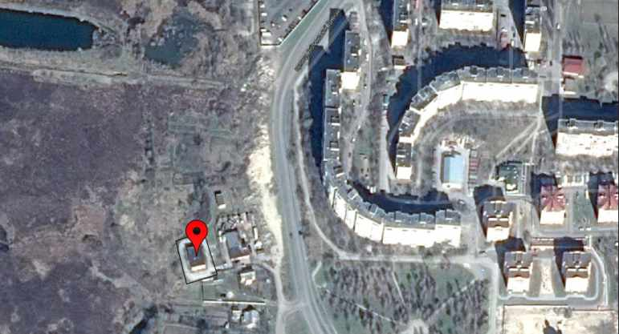
Схема розташування КНС№10 м.Рівне

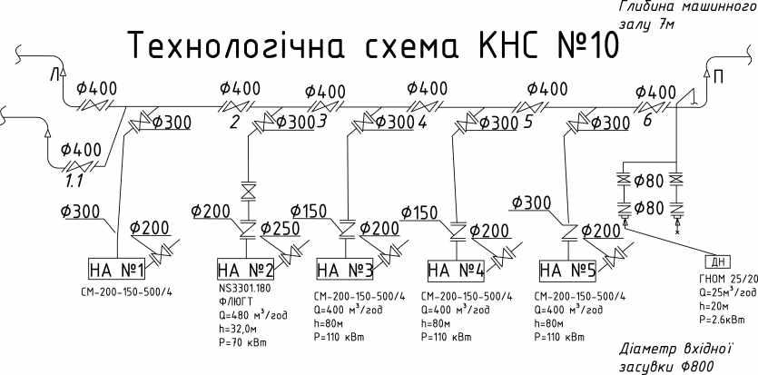
- Основні технологічні, будівельні та архітектурно-планувальні рішення
Метою реалізації заходу є придбання та встановлення на КНС №14 насос відцентровий, одноступінчастий, каналізаційний тип: FZC.5.22.1.5210 з двигуном 55 кВт (Q=300 м.куб./год, Н=35 м, Р=55 кВт)– 1 шт.; шафу керування на базі частотного перетворювача тип UZS.6.18-55кВт – 1 кВт.; засувку ножову шиберну з не висувним штоком Tecofi DN 150 PN 10 – 1 шт.; засувку ножову шиберну з не висувним штоком Tecofi DN 200 PN 10 – 1 шт.; клапан зворотній фланцевий чавунний шаровий Ду150 – 1 шт.; вібровставку фл. DN150 – 1 шт.;вібровставку фл. DN200 – 1 шт.

- Основні рішення та показники з енергоефективності, порівняння варіантів, облік і використання вторинних та поновлюваних ресурсів, з охорони праці
Економія електроенергії складе 179215 кВт*год. / рік.

- Основні положення з організації будівництва
Загальна схема організації будівництва містить у собі наступні періоди: організаційно-технічна підготовка; підготовчий період реконструкції; основний період; введення об’єкта в експлуатацію.

- Заходи щодо технічного захисту інформації
Даний проект не потребує захисту технічної інформації.
- Основні рішення з санітарно-побутового обслуговування працюючих
Реалізація заходу проводиться на існуючому об’єкті, на якому існують санітарно-побутові приміщення.

- Основні рішення з вибухопожежної безпеки виробництва
Реалізація заходу проводиться на існуючому об’єкті.

- Основні рішення щодо реалізації інженерно-технічних заходів цивільного захисту (цивільної оборони)
Реалізація заходу проводиться на існуючому об’єкті.

- Ідентифікація та декларація об’єктів підвищеної небезпеки
Реалізація заходу проводиться на існуючому об’єкті.

- Доступність території об’єкта для маломобільних груп населення (крім об’єктів виробничого призначення)
Територія об’єкту недоступна для маломобільних груп населення, оскільки її огороджено і знаходься під охороною.

- Обгрунтування ефективності інвестицій
Економія складає 403,41 тис.грн.

- Висновки з визначення вибраного варіанту запропонованих рішень та пропозиції
Даним заходом передбачено придбання та встановлення на КНС №14:
- насос відцентровий, одноступінчастий, каналізаційний тип: FZC.5.22.1.5210 з двигуном 55 кВт (Q=300 м.куб./год, Н=35 м, Р=55 кВт)– 1 шт.;
- шафу керування на базі частотного перетворювача тип UZS.6.18-55кВт – 1 кВт.;
- засувку ножову шиберну з не висувним штоком Tecofi DN 150 PN 10 – 1 шт.;
- засувку ножову шиберну з не висувним штоком Tecofi DN 200 PN 10 – 1 шт.;
- клапан зворотній фланцевий чавунний шаровий Ду150 – 1 шт.;
- вібровставку фл. DN150 – 1 шт.; вібровставку фл. DN200 – 1 шт.

- Проектні терміни
Можливий термін проведення заходу –IVквартал 2019 року.

- Техніко-економічні показники
Загальна вартість заходу – 759,49 тис. грн.
Роботи по об’єкту виконуються господарським способом. По необхідному устаткуванню розглянуто по декілька пропозицій та вибрано оптимальні.

- Висновки та пропозиції
У відповідності до Витягу з протоколу засідання Національної комісії, що здійснює державне регулювання у сферах енергетики та комунальних послуг, яке проводилось у формі відкритого слуханння № 21 від 27.11.2014 року, висновок експертизи по даному заходу не вимагається.

Визначення строку окупності та економічного ефекту
від впровадження заходу інвестиційної програми з технічного переоснащення насосного обладнання
на КНС №10 м. Рівне
Середня продуктивність насосного агрегата складає в середньому 3800 м3/добу з тиском 38 м. Ці насосні агрегати працюють в середньому 24 години на добу. При цьому затратили електроенергії :
Р= (2,72*Н*Q)/η*10¯³
Р1= (2,72 * 3800 * 38) / 0,4 = 982 * 365 = 358430 кВт*год/ рік,
де 38 – середня висота підйому, м
0,4 – середнє ККД насосних агрегатів
При заміні існуючого насосного агрегату з ККД = 0,4 на новий, більш енергоощадний з ККД=0,8 витрати на перекачку тієї ж кількості стоків становитимуть :
Р2=(2,72 * 3800 * 38) / 0,8 = 491 * 365 = 179215 кВт*год. / рік,
Річний економічний ефект від заміни насосних агрегатів становитиме:
Е= (Р1-Р2) = 358430 – 179215 = 179215 кВт*год. / рік,
це складає :
179215 * 2,251 = 403413 грн. / рік
де 2,251 - середній роздрібний тариф на електроенергію (без ПДВ) для 2 класу напруги.
Термін окупності :
759,49 / 403,41 = 1,88 * 12 = 22,59 міс.

2.1.3. Технічне переоснащення запірної арматури
на ГКНС м. Рівне
Техніко-економічне обґрунтування необхідності та доцільності впровадження заходу
- Вихідні положення, в яких зазначається технічна можливість та економічна доцільність
Насосна станція перекачки міських стоків (на сьогоднішній день – ГКНС (головна каналізаційна насосна станція)) була побудована за рахунок централізованих коштів Міністерства мінеральних добрив в ході реалізації ІІ черги проекту будівництва комплексу споруд з очистки госппобутових та промислових вод для Рівненського заводу азотних добрив (Рівненський хімкомбінат) відповідно до проекту, що був розроблений Укрводоканалпроектом, та введена в експлуатацію в 1977 році.
З часом, насосна станція була передана на баланс ВАТ «Рівнельон», а в 1995 році передана на баланс РОВКП ВКГ «Рівнеоблводоканал».
В результаті тривалого терміну експлуатації технічний стан запірної арматури прийшов у незадовільний та відновленню не підлягає.
Комісією РОВКП ВКГ «Рівнеоблводоканал» було обстежено стан напірних каналізаційних мереж, магістральних засувок та зворотних клапанів та виявлено, вихід з ладу запірної арматури може привести до аварійної зупинки ГКНС і як наслідок витік на поверхню неочищених стоків та забруднення довкілля.
Для попередження такої ситуації необхідно першочергово необхідно виконати заміну засувки Ø500 мм з електроприводом в кількості 1 шт на насосному агрегаті №2.
Даний проект виконується згідно п.4.3 «Схеми оптимізації системи водопостачання та водовідведення м.Рівне, сіл Гощанського, Рівненського та Здолбунівського районів».

- Дані про наявність сировинної бази, про забезпечення основними матеріалами, енергоресурсами, напівфабрикатами, трудовими ресурсами з обґрунтуванням можливості їх використання або одержання
Для реалізації даного проекту підприємству необхідно придбати засувку з обгумованим клином VAG EKOplus Ду500 Ру10 у комплекті з електроприводом AUMA SA14.6, та сталевими фланцями в кількості 1 шт.
- Схема генплану та транспорту
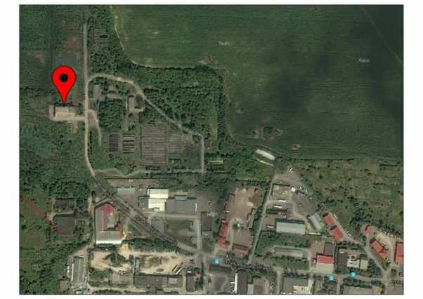
Схема розташування ГКНС м. Рівне

- Основні технологічні, будівельні та архітектурно-планувальні рішення
Метою реалізації заходу є заміна засувки з електроприводом Ø500 мм на насосному агрегаті №2 – 1 шт.
- Основні рішення та показники з енергоефективності, порівняння варіантів, облік і використання вторинних та поновлюваних ресурсів, з охорони праці
Економія електроенергії складе 140141 кВт*год. / рік.

- Доступність території об’єкта для маломобільних груп населення (крім об’єктів виробничого призначення)
Територія об’єкту недоступна для маломобільних груп населення, оскільки її огороджено і знаходься під охороною.
- Обгрунтування ефективності інвестицій
Економія складає 315,46 тис.грн.
- Висновки з визначення вибраного варіанту запропонованих рішень та пропозиції
Даним заходом передбачено придбання та встановлення на насосному агрегаті №2 засувки з електроприводом кількості 1 шт.
- Проектні терміни
Можливий термін проведення заходу – IV квартал 2019 року.
Техніко-економічні показники
Загальна вартість заходу – 291,90 тис. грн.
Роботи по об’єкту виконуються господарським способом. По необхідному устаткуванню розглянуто по декілька пропозицій та вибрано оптимальні.
- Обгрунтування ефективності інвестицій
Вартість заощадженої електроенергії складе 315,46тис.грн.
- Висновки та пропозиції
У відповідності до Витягу з протоколу засідання Національної комісії, що здійснює державне регулювання у сферах енергетики та комунальних послуг, яке проводилось у формі відкритого слуханння № 21 від 27.11.2014 року, висновок експертизи по даному заходу не вимагається.

Визначення строку окупності та економічного ефекту
від впровадження заходу інвестиційної програми
з технічного переоснащення запірної арматури
на ГКНС м. Рівне
Через ГКНС транспортується в середньому Q = 19207,33 м³/добу стоків. Якщо тиск в середньому становить близько 7,5 атм., то при цьому затратили електроенергії :
Р= (2,72*Н*Q)/η*10¯³
Р1= (2,72 * 75* 19207,33) / 0,68 = 5762 * 365 = 2103130 кВт*год./ рік,
0,68 – середнє ККД насосних агрегатів, які подають стоки в мережу
При впровадженні заходу середній тиск зменшиться, тоді витрати на перекачку тієї ж кількості стоків становитимуть :
Р2=(2,72 * 70* 19207,33) / 0,68 = 5378 * 365= 1962989 кВт*год / рік,
Річний економічний ефект:
Е= (Р1-Р2)*Т Е = 2103130 - 1962989 = 140141 кВт*год
140141* 2,251= 315457 грн/рік
де 2,251 - середній роздрібний тариф на електроенергію (без ПДВ) для 2 класу напруги
Термін окупності :
291,90 / 315,46 =0,93 * 12 =11,10

2.2. Заходи щодо забезпечення технологічного та/або комерційного обліку ресурсів

2.2.1.. Технічне переоснащення системи обліку
очисних споруд каналізації смт. Гоща
Техніко-економічне обґрунтування необхідності та доцільності впровадження заходу
- Вихідні положення, в яких зазначається технічна можливість та економічна доцільність реконструкції об’єктів
Відповідно до Закону України «Про ліцензування певних видів господарської діяльності» та згідно із вимогами Ліцензійних умов провадження господарської діяльності з централізованого водопостачання і водовідведення, що затверджені постановою Національної комісії, що здійснює державне регулювання у сфері комунальних послуг від від 22.03.2017 року №307 року відповідні суб’єкти господарювання повинні здійснювати централізоване водопостачання та водовідведення виключно із застосуванням приладів обліку.
Даним заходом, відповідно до вимог вищезазначених Ліцензійних умов, в якості першочергових до впровадження на РОВКП ВКГ «Рівнеоблводоканал», пропонується замінити лічильник обліку стоків ВЗЛЕТ МР на очисних спорудах каналізації (далі по тексту ОСК) смт. Гоща, який потребує заміни.
- Дані про наявність сировинної бази, про забезпечення основними матеріалами, енергоресурсами, напівфабрикатами, трудовими ресурсами з обґрунтуванням можливості їх використання або одержання
Для реалізації даного проекту підприємству необхідно придбати лічильник ультразвуковий двоканальний «Ергомера – 125 БВ»
- Оцінка впливів на навколишнє середовище (ОВНС)
Вплив на навколишнє середовище не очікується..
- Основні технологічні, будівельні та архітектурно-планувальні рішення
Даним заходом передбачено придбання та встановлення лічильника двоканального «Ергомера-125БВ-» на ОСК смт.Гоща..
- Схема генплану та транспорту
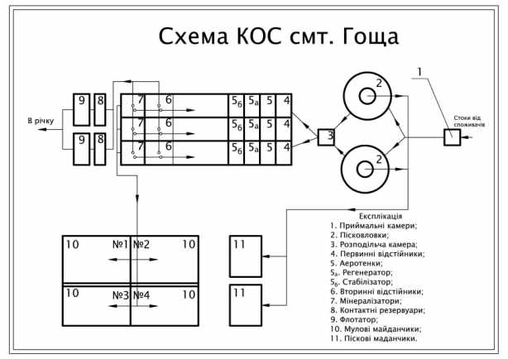
- Основні рішення та показники з енергоефективності, порівняння варіантів, облік і використання вторинних та поновлюваних ресурсів з охорони праці
Економія електроенергії складе 71429 кВт*год/рік.
- Основні рішення з санітарно-побутового обслуговування працюючих
Роботи проводяться на існуючих ОСК.
- Доступність території об’єкта для маломобільних груп населення (крім об’єктів виробничого призначення)
Територія ОСК недоступна для маломобільних груп населення (об’єкти виробничого призначення)
- Обґрунтування ефективності інвестицій
Економія складає 160,79 тис. грн.
- Проектні терміни
Можливий термін реалізації заходу – І квартал 2019 р.
- Техніко-економічні показники
Загальна вартість робіт – 29,17 тис.грн без ПДВ.
Роботи по об’єкту виконуються господарським способом. По необхідному устаткуванню розглянуто по декілька пропозицій та вибрано оптимальні.

Визначення строку окупності та економічного ефекту від впровадження заходу інвестиційної програми з технічного переоснащення системи обліку очисних споруд каналізації смт. Гоща
В результаті переоснащення системи обліку на ОСК смт.Гоща знизяться витрати електричної енергії в зв’язку з повним контролем питомої норми.
Середнє споживання електричної енергії на очисних спорудах каналізації в місяць становлять в середньому Р =29762 кВт*год.
В зв’язку з відсутністю обліку кількість стоків, яку прийняли та очистили дані ОСК не може бути встановлена та облікована.
Зробивши переоснащення систем обліку ОСК втрати електроенергії знизяться від 15 до 30% в зв’язку з повним контролем за питомою нормою даних об’єктів.
Р=29762 * 12 * 20% =71429 кВт*год./ рік
Тоді економічний ефект від проведених робіт:
71429 * 2,251 = 160786 грн./ рік
де 2,251 - середній роздрібний тариф на електроенергію (без ПДВ) для 2 класу напруги
29,17/ 160,79= 0,18 * 12 = 2,18 міс.

2.2.2. Технічне переоснащення системи обліку
очисних споруд каналізації с.Олександрія
Рівненського району
Техніко-економічне обґрунтування необхідності та доцільності впровадження заходу
- Вихідні положення, в яких зазначається технічна можливість та економічна доцільність реконструкції об’єктів
Відповідно до Закону України «Про ліцензування певних видів господарської діяльності» та згідно із вимогами Ліцензійних умов провадження господарської діяльності з централізованого водопостачання і водовідведення, що затверджені постановою Національної комісії, що здійснює державне регулювання у сфері комунальних послуг від 22.03.2017 року №307 року відповідні суб’єкти господарювання повинні здійснювати централізоване водопостачання та водовідведення виключно із застосуванням приладів обліку.
Даним заходом, відповідно до вимог вищезазначених Ліцензійних умов, в якості першочергових до впровадження на РОВКП ВКГ «Рівнеоблводоканал», пропонується замінити лічильник обліку стічної води на очисних спорудах каналізації (далі по тексту ОСК) с. Олексадрія Рівненського району, який потребує заміни.
- Дані про наявність сировинної бази, про забезпечення основними матеріалами, енергоресурсами, напівфабрикатами, трудовими ресурсами з обґрунтуванням можливості їх використання або одержання
Для реалізації даного проекту підприємству необхідно придбати лічильник ультразвуковий одноканальний «Ергомера – 125 БВ»
- Основні технологічні, будівельні та архітектурно-планувальні рішення
Даним заходом передбачено придбання та встановлення лічильника одноканального «Ергомера-125БВ-» на ОСК смт.Гоща..
- Схема генплану та транспорту
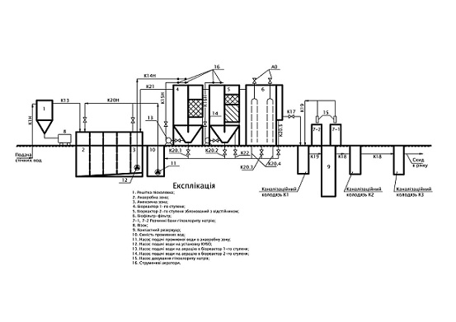
Технологічна схема ОСК с.Олександрія Рівненського району
- Основні рішення та показники з енергоефективності, порівняння варіантів, облік і використання вторинних та поновлюваних ресурсів з охорони праці
Економія електроенергії складе 5136 кВт*год/рік.
- Доступність території об’єкта для маломобільних груп населення (крім об’єктів виробничого призначення)
Територія ОСК недоступна для маломобільних груп населення (об’єкти виробничого призначення)
- Обґрунтування ефективності інвестицій
Економія складає 11,56 тис. грн.
- Проектні терміни
Можливий термін реалізації заходу – І квартал 2019 р.
- Техніко-економічні показники
Загальна вартість робіт – 25,00 тис.грн без ПДВ.
Роботи по об’єкту виконуються господарським способом. По необхідному устаткуванню розглянуто по декілька пропозицій та вибрано оптимальні.

Визначення строку окупності та економічного ефекту від впровадження заходу інвестиційної програми з технічного переоснащення системи обліку очисних споруд каналізації с.Олександрія Рівненського району
В результаті переоснащення системи обліку на очисних спорудах с.Олександрія знизяться витрати електричної енергії в зв’язку з повним контролем питомої норми.
Середнє споживання електричної енергії на ОСК в місяць становлять в середньому Р =2140 кВт*год.
В зв’язку з відсутністю обліку кількість стоків, яку прийняли та очистилис не може бути встановлена та облікована.
Зробивши переоснащення систем обліку ОСК втрати електроенергії знизяться від 15 до 30% в зв’язку з повним контролем за питомою нормою даних об’єктів.
Р=2140 * 12 * 20% =5136 кВт*год./ рік
Тоді економічний ефект від проведених робіт:
5136 * 2,251 = 11561 грн./ рік
де 2,251 - середній роздрібний тариф на електроенергію (без ПДВ) для 2 класу напруги
Термін окупності :
25,00 / 11,56= 2,16 * 12 = 25,95 міс.

2.5.. Заходи щодо підвищення екологічної безпеки та охорони навколишнього середовища, з них:

2.5.1. Реконструкція самопливної каналізаційної мережі по вул. Замковій в м.Рівному
Техніко-економічне обґрунтування необхідності та доцільності впровадження заходу
- Вихідні положення, в яких зазначається технічна можливість та економічна доцільність
Для забезпечення споживачів підприємства якісним водопостачанням та відведенням стоків підприємству необхідно провести реконструкцію частини самоплинної мережі по вул. Замковій в м. Рівному, у зв’язку із аварійним станом.
Система каналізування майже зруйнова та знаходиться в аварійному стані. Стічні води з частини центральної частини міста не в повному об'ємі потрапляють у каналізаційну насосну станцію, та можливі витоки на поверхню, забруднючи довкілля.
Самопливна мережа по вул.Замковій в м.Рівне Ø300 мм виконана із пісковику, та побудована 30-х роках минулого століття, прокладена під проїздною частиною.
Зважаючи на тривалий термін експлуатації, вплив агресивного середовища, динамічне навантаження трубопроводу, самопливна мережа перебуває в аварійному стані. По трасі мережі спостерігаються просідання асфальтобетонного покриття та утворюються ями великих розмірів (провали), в результаті чого руйнування склепіння трубопроводу. Руйнування даного трубопроводу призведе до катастрофічних екологічних наслідків.
При обстеженні виявлено, що об'єкт перебуває у незадовільному технічному стані та потребує реконструкції.
Для поліпшення роботи системи водовідведення та недопущення забруднення навколишнього природного середовища необхідно провести реконструкцію самоплинної мережі довжиною 148,5 м по вул.. Замковій в м.Рівне..
Даний проект виконується згідно п.4.1. «Схеми оптимізації системи водопостачання та водовідведення м.Рівне, сіл Гощанського, Рівненського та Здолбунівського районів».
- Оцінка впливів на навколишнє середовище (ОВНС)
Впливу на навколишнє середовище не очікується.
- Основні рішення з інженерної підготовки території і захисту об’єкта від небезпечних природних чи техногенних факторів
До початку виконання робіт в місцях розташування діючих підземних комунікацій будуть розроблені і погоджені з організаціями, які експлуатують ці комунікації. Розташування підземних комунікацій на місцевості буде позначено відповідними знаками, а територія перед початком робіт буде огороджена.
- Основні рішення та показники з енергоефективності, порівняння варіантів, облік і використання вторинних та поновлюваних ресурсів, з охорони праці
В результаті реалізації проекту значно знизиться ризик забруднення господарсько-фекальними стоками підземних водних горизонтів та навколишнього середовища в центральній частині м. Рівне.
- Доступність території об’єкта для маломобільних груп населення (крім об’єктів виробничого призначення)
Територія об’єкту недоступна для маломобільних груп населення.
- Обгрунтування ефективності інвестицій
Економія складає 25,00 тис.грн.
- Проектні терміни
Можливий термін проведення заходу –ІІІ квартал 2019 року.
- Техніко-економічні показники
Загальна вартість заходу – 645,859 тис. грн.
- Висновки та пропозиції
Наявний позитивний висновок експертизи проведеної філією ДП «Укрдержекспертиза» у Рівненській області.
Визначення строку окупності та економічного ефекту від впровадження заходу інвестиційної програми з реконструкції самопливної каналізаційної мережі по вул. Замковій в м.Рівному
Трубопровід Ø300 мм виконаний із пісковику, побудований 30-х роках минулого століття, та прокладений під проїздною частиною.
Зважаючи на тривалий термін експлуатації, вплив агресивного середовища, динамічне навантаження трубопроводу, самопливна мережа перебуває в аварійному стані. По трасі мережі спостерігаються просідання асфальтобетонного покриття та утворюються ями великих розмірів (провали), в результаті чого руйнування склепіння трубопроводу. Руйнування даного трубопроводу призведе до катастрофічних екологічних наслідків.
Прямий економічний ефект від впровадження заходів відсутній, при умові, якщо не брати до уваги можливі штрафні санкції контролюючих органів за забруднення навколишнього середови та екологічні наслідки.
А також в середньому 25,00 тис.грн. щорічно підприємство затрачає на відновлення асфальтобетонного покриття та відновлення благоустрою, тоді при умові, затрачання лише цих коштів термін окупності становитиме :
645,86 / 25,00 = 25,83 * 12 = 310,01 міс.

